苏州市吴江区政府采购
竞争性磋商文件

采购编号：JSZC-320509-SZYJ-C2026-0002
项目名称：汾湖高新区芦墟产城办绿化养护服务项目
采购类别：服务类
采 购 人：江苏省汾湖高新技术产业开发区芦墟产城融合区管理办公室

二〇二六年一月

前附表

序号 | 项 目 | 内 容
1 | 项目名称 | 汾湖高新区芦墟产城办绿化养护服务项目
2 | 采购预算（元） | 人民币壹佰壹拾伍万元整（￥1150000.00）
3 | 联合体投标 | 不接受
4 | 现场勘查 | 为更好地了解现场情况，各供应商可自行至现场进行踏勘，熟悉实际情况，以获得一切可能影响其磋商的直接资料。供应商成交后，不得以不完全了解现场情况为理由而向采购人提出任何索赔或加价的要求，对此采购人不承担任何责任并将不做任何答复与考虑。现场勘查费用自理。
5 | 响应文件份数 | 网上响应文件 壹 份
6 | 响应货币 | 人民币
7 | 响应文件有效期 | 60日历天（从响应截止之日算起）
8 | 网上响应文件接收开始时间 | 2026年1月22日9:00（北京时间）
8 | 网上响应文件接收截止时间 | 2026年1月22日9:30（北京时间）
9 | 开启时间  开启地点 | 2026年1月22日9:30（北京时间）  “苏采云”系统（网址：http://jszfcg.jsczt.cn/）  本项目为不见面磋商项目，开启阶段供应商在【供应商解密】环节必须使用 CA证书解密电子响应文件，如在系统规定的解密时间内未能完成解密的视为放弃参与本项目。
10 | 评审时间  评审地点 | 2026年1月22日9:30（北京时间）  苏州市吴江区开平路998号行政服务大楼三楼开标室

目 录
- 竞争性磋商公告
- 采购内容
- 磋商采购程序
- 评审方法及标准
- 拟签订的合同文本
- 附件格式

- 竞争性磋商公告
项目概况
江苏省汾湖高新技术产业开发区芦墟产城融合区管理办公室采购的汾湖高新区芦墟产城办绿化养护服务项目的潜在供应商应在“苏采云”系统获取采购文件，并于2026年1月22日9时30分（北京时间）前递交响应文件。
一、项目基本情况
（一）采购编号：JSZC-320509-SZYJ-C2026-0002
（二）项目名称：汾湖高新区芦墟产城办绿化养护服务项目
（三）采购方式：竞争性磋商
（四）预算金额：人民币壹佰壹拾伍万元整（￥1150000.00）
（五）最高限价：人民币壹佰壹拾伍万元整（￥1150000.00）
（六）采购需求：汾湖高新区芦墟产城办管辖范围内绿化(草花)养护服务。（具体内容详见采购文件）
序号 | 地 址 | 绿化面积（㎡） | 备 注
1 | 芦墟镇区 | 180亩（120180㎡）
2 | 莘塔镇区 | 165亩（109890㎡）
3 | 汾湖公园 | 75亩（49950㎡）
4 |  | 水面：69亩（45954㎡） | 公园内水面
5 | 预留金 | 5.2万元 | 不可竞争
合 计 |  | 绿化面积：280020㎡  水面：45954㎡
注：以上数据仅作参考，实际工作量由磋商供应商自行勘察现场后做出服务方案及报价等，采购人不再由于该数据误差而更改方案。未勘察现场的成交后不得以不了解现场情况为由，向采购人提出任何索赔或其他要求。如果绿化养护范围发生变动，以实际养护面积为准进行结算。
（七）验收标准：采购文件、响应文件、最终的合同及考核标准均作为验收依据。
（八）合同履行期限（服务期限）：1年，具体按采购单位要求以实际进场时间为准。
（九）服务地点：采购单位指定地点。
（十）★本项目不接受联合体投标、不允许分包转包。
二、★申请人的资格要求：
（一）合格供应商的一般条件：
满足《中华人民共和国政府采购法》之第二十二条“供应商参加政府采购活动应当具备下列条件”规定：
1、具有独立承担民事责任的能力；
2、具有良好的商业信誉和健全的财务会计制度；
3、具有履行合同所必需的设备和专业技术能力；
4、有依法缴纳税收和社会保障资金的良好记录；
5、参加政府采购活动前三年内，在经营活动中没有重大违法记录；
6、法律、行政法规规定的其他条件。
（二）★落实政府采购政策需满足的资格要求：本项目专门面向中小企业，根据《政府采购促进中小企业发展管理办法》（财库〔2020〕46号）及《中小企业划型标准规定》（工信部联企业〔2011〕300号），本采购标的对应的中小企业划分标准所属行业为：其他未列明行业。本项目专门面向中小企业采购,承接服务的供应商应为中小微企业、监狱企业、残疾人福利性单位。

（三）本项目的特定资格要求：无。

（四）拒绝下列供应商参加本次采购活动：
1、单位负责人为同一人或者存在直接控股、管理关系的不同供应商（包含法定代表人为同一个人的两个及两个以上法人，母公司、全资子公司及其控股公司），不得参加同一合同项下的政府采购活动。
2、法人的分支机构不得参加政府采购活动（除银行、保险、石油石化、电力、电信等行业特殊情况外）
3、根据政府采购法及相关法规，以及苏州市财政局《关于印发苏州市市级政府采购信用记录查询和使用工作试行办法的通知》（苏财购〔2017〕11号）文件的规定，采购人将对供应商进行信用查询。对列入失信被执行人名单、重大税收违法案件当事人名单、政府采购严重违法失信行为记录名单以及其他有关部门、单位认定的不良信用记录的供应商，拒绝其参与政府采购活动。

三、获取采购文件
时间：自磋商公告发布之日起5个工作日
地点：“苏采云”系统
售价：0.00元
四、响应文件提交
截止时间：2026年1月22日9:30（北京时间）
地点：“苏采云”系统
五、开启
时间：2026年1月22日9:30（北京时间）
地点：苏州市吴江区开平路998号3楼开标室
六、公告期限：
自本公告发布之日起5个工作日。
七、其他补充事宜：
1、“苏采云”系统网址：http://jszfcg.jsczt.cn/
2、报名流程：
（1）CA证书办理
供应商参与政府采购活动需办理江苏省电子政务证书认证中心CA证书和方正国际软件（北京）有限公司电子签章。CA证书及电子签章的办理方法详见苏州市政府采购网―法规政策--《转发省财政厅关于更换全省政府采购交易系统CA数字证书和电子签章的通知》或者“苏采云”系统登录界面中的“新CA办理指南”。“苏采云”系统目前仅支持“苏采云”系统下的政务CA证书，江苏省内各地区办理的“苏采云”系统下的政务CA证书全省通用。苏州现场办理地址：苏州市姑苏区平泷路251号政务服务中心4楼公共交易中心窗口，咨询电话：0512-69820834。
（2）参与采购活动
供应商使用CA证书登录“苏采云”系统后选择具体项目，点击“我要参与”并签章提交《投标供应商确认函》，提交《投标供应商确认函》的日期视同为依法获取采购文件日期。供应商须打印、保留《投标供应商确认函》，质疑时《投标供应商确认函》与质疑函一并提交；未依照采购公告要求提交《投标供应商确认函》的供应商，视为未参与该项政府采购活动，不具备对该政府采购项目提出质疑的法定权利，但因供应商资格条件或获取采购文件时间设定不符合有关法律法规规定等原因使供应商权益受损的除外。
（3）电子投标准备
供应商在“苏采云”系统中操作参与项目后，必须在“已参与项目”界面中下载电子采购文件（后缀名为“.kedt”）并导入政府采购客户端工具后方可进行响应文件制作和提交（具体详见《苏采云系统供应商操作手册》，网址链接https://czju.suzhou.gov.cn/zfcg/html/content/20231220161910031.shtml）。
（4）补充通知（如有）。成功获取采购文件的供应商通过“苏州市政府采购网”或“苏采云”系统自行查看所报项目的补充通知。
3、在网上报名和磋商过程中如有疑问，请按以下方式联系：
注册咨询：18261002950；
CA技术咨询电话：400-608-6099；
签章使用问题：025-83633811、025-83633812、15380932027、15371015030；
系统使用指导与咨询：联系电话：18261002950；QQ：3048755361、1315179389、895706745。
4、线上参加开标（开启）会方式：供应商登录“苏采云”系统在平台首页点击“开标大厅”，进入江苏省政府采购一体化不见面开标（采购）大厅，在今日项目列表，点击项目，进入不见面开标系统。本项目为不见面磋商项目，开启阶段供应商在【供应商解密】环节必须使用 CA证书解密电子响应文件，如在系统规定的解密时间（解密时间30分钟）内未能完成解密的视为放弃参与本项目。
请供应商确保电脑、系统及其他设备（视频输入输出设备等）无误，且开启直至项目结束始终保持系统在线状态。
5、现场勘查：为更好地了解现场情况,各供应商可自行至现场进行踏勘,熟悉实际情况，以获得一切可能影响其磋商的直接资料。供应商成交后，不得以不完全了解现场情况为理由而向采购人提出任何索赔或加价的要求，对此采购人不承担任何责任并将不作任何答复与考虑。现场勘查费用自理。
6、质疑按《中华人民共和国财政部令第94号—政府采购质疑和投诉办法》中相关规定提出，供应商应在法定质疑期内一次性提出针对同一采购程序环节的质疑，质疑函（必须附“投标供应商确认函”）现场提交或邮寄至本公司（不接收到付快递）。
地址：苏州市吴江区交通路3236号
联 系 人：沈宇
联系电话：0512-63663868
7、采购代理服务费
领取成交通知时成交供应商向采购代理机构支付服务费。其收取标准按预算金额100万元以下费率为预算金额的1.5%；预算金额100万元-500万元费率为预算金额的1.1%；预算金额500万元-1000万元费率为预算金额的0.8%的差额定率累进法计算收取。采购代理服务费由成交单位支付，请各供应商在报价时予以综合考虑。
- 磋商保证金：无，提供投标（响应）保证承诺书。
- 根据苏州市财政局《关于深入开展苏州市政府采购合同信用融资业务的通知》相关要求，本项目支持政府采购合同信用融资。
- 本次采购的有关信息将在中国政府采购网、江苏省政府采购网、苏州市政府采购网等媒体上发布，敬请留意！请各单位获取本次采购文件后，认真阅读各项内容，进行必要准备工作，按文件的要求详细填写和编制响应文件，并按以上确定的时间、地点准时参加磋商。

八、对本次磋商提出询问，请按以下方式联系：

1、采购人信息

名称：江苏省汾湖高新技术产业开发区芦墟产城融合区管理办公室

地址：吴江区芦墟镇浦南路755号

联 系 人：李兆一

联系方式：0512-63256671

2、采购代理机构信息

名 称：苏州市宇杰工程技术服务咨询有限公司

地 址：苏州市吴江区松陵街道交通路3236号

联系方式：0512-63663868

3、项目联系方式

项目联系人：沈宇、戴亚丽

电 话：0512-63663868
苏州市宇杰工程技术服务咨询有限公司
2026年1月9日
二、采购内容
受江苏省汾湖高新技术产业开发区芦墟产城融合区管理办公室之委托，苏州市宇杰工程技术服务咨询有限公司对其需采购的汾湖高新区芦墟产城办绿化养护服务项目在国内组织竞争性磋商采购。欢迎符合采购文件资格条件的供应商前来参加磋商。

一、采购编号：JSZC-320509-SZYJ-C2026-0002号
二、采购内容：
（一）项目名称：汾湖高新区芦墟产城办绿化养护服务项目
（二）采购预算：人民币壹佰壹拾伍万元整（￥1150000.00）
（三）最高限价：人民币壹佰壹拾伍万元整（￥1150000.00）
（四）合同履行期限（服务期限）：1年，具体按采购单位要求以实际进场时间为准。
三、采购需求：
（一）养护内容及等级
序号 | 地 址 | 绿化面积（㎡） | 备 注
1 | 芦墟镇区 | 180亩（120180㎡）
2 | 莘塔镇区 | 165亩（109890㎡）
3 | 汾湖公园 | 75亩（49950㎡）
4 |  | 水面：69亩（45954㎡） | 公园内水面
5 | 预留金 | 5.2万元 | 不可竞争
合 计 |  | 绿化面积：280020㎡  水面：45954㎡ | 养护等级二级，具体养护责任范围详见图表附件1
注：数据仅作参考，实际工作量由磋商供应商自行勘察现场后做出服务方案及报价等，采购人不再由于该数据误差而更改方案。未勘察现场的成交后不得以不了解现场情况为由，向采购人提出任何索赔或其他要求。如果绿化养护范围发生变动，以实际养护面积为准进行结算。
（二）人员要求
序号 | 项目名称 | 最低养护  配置人数 | 年龄要求 | 岗位
1 | 汾湖高新区芦墟产城办绿化养护服务项目 | 16人 | 女性50周岁及以下；  男性60周岁及以下。 | 养护人员中应包括项目经理1人、养护队长1人。  本项目法定节假日要求每天不少于10人在岗。
1、项目管理组：本项目要求配备1名项目经理和1名养护队长，女性50周岁以下，男性60周岁以下。需会使用手机上传照片，需加入采购单位汾湖高新区绿化养护服务群。项目经理需具备园林绿化专业助理工程师及以上职称，主要负责与采购单位安排的绿化管理人员对接，包括信息资料的互通、日常管理的对接等。养护队长主要负责养护工人的管理。项目管理组成员工作时间：上五休二（处理应急事务除外），在采购单位处考勤每周不少于5天，并根据管理方要求进行信息化考勤。每缺勤一次扣100元/次。当月项目管理组成员累计缺勤10次及以上时除直接扣款外另扣当月养护考核分数5分。
2、其它养护人员：除项目管理组人员外，另需配备14名养护人员，需身体健康，女性50周岁以下，男性60周岁以下，成交单位需按国家规定全部缴纳社保。采购方按照成交单位响应文件中本项目配置人员不定期进行人员考核，每少一人扣当月养护费100元，上六休一（处理应急事务除外）。
3、安全管理：每名养护工人在工作期间须穿着统一的反光马甲上岗，在道路周边工作时需佩戴安全帽，设置安全三角锥，高空作业时装备安全绳等，对作业人员必须采取相应的安全措施。现场管理人员统一着装挂牌上岗。反光马甲样式需符合以下要求：秋装：马甲颜色为深绿色，圆领；正面与反面各有上下两条反光条；正面左胸口印养护单位名称；背面分上下两行，印有“汾湖绿化养护”白色字样。夏装：镂空网状马甲，背部有反光条，印刷成交单位名称。成交后一个月内配置到位，否则按未统一着装上岗处理，发现一次直接在当月养护费中扣1000元。在道路附近进行养护作业如未设置安全设施的，发现一次直接在当月养护费中扣2000元。
4、为保证项目服务质量，采购单位有权对项目经理及养护队长使用现代化考勤机制，包括但不限于指纹识别、面部识别、手机app考勤等考勤方式。
5、★响应文件提供配置的详细人员名单或承诺中标（成交）公示发布之日起10日内按采购文件要求所有养护人员配备到位的承诺书并加盖单位公章，未提供或提供不全的，视为未实质性响应磋商文件要求，为无效投标。
（三）管理要求
1、供应商须具备应急抢险机制与能力，按110联动要求，能在出险半小时内到达现场组织抢险。遇到暴雨、暴雪等灾害天气时需有能力组织5-10人的应急处置队伍，随时待命处置的树木倒伏、断裂、水淹等紧急情况。应急处置队伍人数不少于每日在岗最低养护人数的30%。
2、完成采购单位安排的绿化相关的网格化、信息化平台案件，包括但不限于大树修剪、垃圾清运、树枝清理、苗木补植以及采购文件中的其他工作要求。
3、管理范围内水生植物每年至少清理一次，包括枯萎枝干的割除、清运等工作。
4、养护区域内所有草坪均按果岭草要求养护，成交单位按考核要求及时修剪，必须保持四季常绿，冬季要播黑麦草籽。若发现损坏、发黄情况，由成交单位进行免费更换。若检查发现不符合要求，则做相应处罚。
5、成交单位应按采购单位要求对绑扎苗木的钢丝绳、铁丝等进行更换，对造型树进行专业造型，每年至少更换或造型一次，对不耐高温色块进行夏季遮阳保护（如毛鹃等）。
6、对于长势不良、蓬形不佳且严重影响景观效果的苗木，在移交时一律认为是缺棵苗，如移交双方在移交过程中对苗木认定有争议的，由采购单位现场确认。
（四）设备最低配置要求
序号 | 设备名称 | 单位 | 数量 | 备注
1 | 水泵 | 台 | 4
2 | 高压药水机 | 台 | 1
3 | 绿篱机 | 台 | 2
4 | 草坪修剪机 | 台 | 2
5 | 割灌机 | 台 | 2
6 | 吹风机 | 台 | 2
7 | 洒水车 | 辆 | 1 | 核定载质量5T及以上正规原装洒水车。每年12月底车身喷漆见新一次，该费用包含在磋商报价中。
8 | 清运卡车 | 辆 | 1 | 核定载质量1.5T及以上清运卡车
9 | 巡视车 | 辆 | 1 | 发动机排量必须在1.4L或以上5座机动车，不得套用上述车辆
10 | 登高车 | 辆 | 1
备注：★1、响应文件中以上车辆为自有的，需提交车辆购置发票、产权证、行驶证复印件，行驶证和产权证所有人必须为供应商；响应文件中提供以上车辆为租赁的，需提供车辆的购置发票、产权证、行驶证、租赁合同、租赁发票等复印件。租赁结束日期不早于本项目服务结束日期；承诺成交后购买或租赁的，响应文件中提供承诺书【承诺中标（成交）公示发布之日起10日内按采购文件要求配备车辆（需详细列明具体车辆名称和数量）】并加盖单位公章，未提供或提供不全的，视为未实质性响应磋商文件要求，为无效投标。
2、★响应文件提供除养护车辆以外的养护设备为自有的，需提交设备购置发票复印件；响应文件提供所需养护设备为租赁的，需提交设备购置发票复印件、设备租赁合同、租赁发票等复印件，租赁结束日期不早于本项目服务结束日期；承诺成交后购买或租赁的，响应文件中提供承诺书【承诺中标（成交）公示发布之日起10日内按采购文件要求配备养护设备（需详细列明具体养护设备名称和数量）】并加盖单位公章，未提供或提供不全的，视为未实质性响应磋商文件要求，为无效投标。
3、成交单位须在领取成交通知书七日内配置到位所有设备，否则采购单位有权取消其成交资格。
4、车辆定位要求：成交单位需在上述车辆上安装GPS定位，并提供查询账号、密码供采购单位查询使用，费用由中标（成交）单位自行承担。此项工作应在合同签署后20个工作日内完成，逾期完成的每超出1天，罚款1000元/辆，从当月养护费中扣除，扣完为止。采购单位按照中标（成交）单位响应文件中投入本项目车辆不定期进行车辆考核，如成交单位接到通知内1小时未将指定车辆开至指定地点的，每次未到位扣1000元。如未经采购单位书面同意，将本项目车辆擅自开出汾湖高新区管理区域的，每次违规扣1000元。
5、供应商配备的巡视车须在日常工作时间内随时待命，在接到采购单位临时或紧急任务时，保证能在30分钟内响应并快速到达采购单位指定任务地点。
6、本项目合同履行期间采购单位不提供电源设备，成交单位在使用水泵等设备时需自行准备电源设备或采用燃油动力设备。
7、登高车要求充分考虑养护区域内的高大乔木，如养护期间所提供的登高车无法完成高大乔木修剪，供应商须自行解决车辆问题，费用自理。如无法满足采购单位要求的，在考核中予以扣分。
（五）考核管理说明：
1、绿化养护履行期间将按《江苏省汾湖高新区绿地养护考核管理细则、考核办法等》对该采购项目绿化养护进行检查考核和验收，并接受采购单位的考核评分。对采购单位提出的关于绿化养护合理的建议应予执行，采购单位因国家城市建设或其他特殊情况提出的确需变更的事项应予遵守，因此而涉及合同事项的变更，成交单位应予以配合。
2、本项目考核办法：采购单位或其代表对成交单位的养护工作将进行定期和不定期的考核，考核内容和标准参考《汾湖高新区园林绿化养护管理工作评分标准》及附件，详见“磋商文件附件”。
3、绿化养护服务履行期间若成交单位服务经采购单位考核不达标的，采购单位有权按磋商文件中的考核标准对成交单位实行扣分、罚款等相应处罚措施。
（六）其他说明：
1、供应商具备相应的专业队伍，具有相关绿化养护服务经验，养护负责人具有相应资历。
2、管护交接时间与管护期限：
①管护交接时间：成交后，由采购单位根据绿化移交进度，另行通知进场时间，并按实际养护期结算费用。
②管护期限：1年（以合同签订时间为准）。进场、退场时间及相关具体内容以采购单位《进、退场通知书》为准。
③提前到期：如因养护过程中新增养护区域或新增养护相关服务致使合同总价款提前支付完毕时，合同自动终止。
3、若成交的供应商在承包养护期间，违反下列规定将被解除承包合同：
①承包方养护期间，如有项目转包、违法分包现象。
②合同期内，考核分数与当月养护经费挂钩，85分为合格。月综合得分为85分的，凭检查小组签发的《公共绿地养护管理检查评定通知》及直接扣款考核领取管护费。低于85分的，每低1分扣除当月养护费的5%。对单月得分低于75分或一年内累积三个月每月得分低于85分的，业主将中止养护合同。养护方若不能及时或不能按要求完成养护范围内的养护工作，业主有权安排第三方进行养护，所发生的费用，从养护方的养护费中扣除。养护期内如有花木死亡、缺少等问题，养护方应及时补种同规格相同品种。若未按规定补种，业主有权安排第三方进行补种，所发生的费用加20%的管理费，从养护方全年养护费中扣除。
4、★供应商承诺：我单位为更好的提供优质服务，成交后在成交公告发布后七个工作日内在项目所在地（吴江区汾湖高新区）置备50 ㎡及以上(含 50 ㎡)养护所需的办公场所（办公场所应为商用店铺或者商住楼），采购单位有权查看现场。响应文件中提供承诺书并加盖单位公章，否则视为未实质性响应采购文件要求，为无效投标。
5、成交单位应按期向采购单位提供符合质量要求的文件资料，养护日期到期前，成交单位提供竣工资料。
6、因成交单位管理不善，造成工作范围内的树苗长势不良、树形缺损或死亡缺失的或毁坏、设施、设备等损坏的，由成交单位补种或赔偿。补植前需向采购单位提交书面申请，列明补植苗木的品种、规格、补植区域等信息，经采购单位审核后方可补苗。所有未经审核的补苗均视作无效。春季补苗为3-5月，秋季补苗为9-11月。如苗木有死亡的，在死亡后最近的一个补苗季节完成补苗，否则按照采购单位指定的第三方造价咨询公司提供的苗木价格及相应综合费用在合同价款内作相应扣款。合同到期前半年内不进行补植，苗木缺失的，将做扣款处理。
7、成交单位所需的全部工作装备和耗材均由成交单位负责提供并需遵守采购单位在绿化移交、绿化开挖等方面的制度。
8、成交单位应认真履行开挖监管责任，因非法开挖及开挖超出审批范围造成的损失，由成交单位负责，需在采购单位规定的时间内进行现场恢复。
9、采购单位与成交单位派驻人员不发生任何劳动和雇佣关系，派驻人员由成交单位自行管理，成交单位和派驻人员应遵守安全操作规章制度，成交单位工作人员在岗履行职责期间（包括上下班途中），发生自身的人身伤害、伤亡，均由成交单位自行负责处理并承担经济和道义上的责任，采购单位不承担任何责任。
10、成交单位违反国家相关法规，与聘用人员发生纠纷，均由成交单位负责调解与处理，采购方不承担任何责任。
四、磋商报价说明
1、供应商应对磋商文件内所要采购的全部内容进行报价，只投其中部分内容者，其响应文件将被拒绝。
2、响应总报价应包括完成本项工作所需的人工、劳保、材料、耗材、机械、管理、维护、保险、利润、税金、政策性文件规定及合同包含的所有风险、责任和台风、暴雨、干旱、大雪、冻害等天气因素发生树木扶正、养护等一切费用，即为合同单价一次性包干。
3、供应商在磋商价格时应充分考虑以下因素：
（1）各供应商应结合现场实际情况和养护基本要求、绿地养护等级要求进行报价。
（2）报价应考虑整个承包期限内的全部绿地的卫生保洁、除草、绿地排水、病虫防治、绿化长势、整枝修剪、市政设施等全部费用。
（3）因人为因素、自然灾害造成对苗木、设施等损坏，由养护单位负责恢复，所发生费用包含在磋商报价中。
（4）养护管理人员的安全管理、保险及相关费用。
（5）养护综合报价中应充分考虑长势不良有死亡可能的苗木风险。
（6）供应商成交后所提供的植物料、生产资料、机械设备必须满足绿化养护的要求，并且对环境没有污染。
（7）供应商必须按照《劳动法》及苏州市的有关规定配置工作人员数量，工资待遇发放符合《劳动法》相关条款；正常工作时间以外的加班费、法定节日的加班费按国家有关规定执行支付加班费和交纳正常的社会保险，以上各项费用应包含在磋商总报价中。
（8）报价应充分考虑养护期间各种潜在风险，包括工人的意外伤害，树木倒伏、坠枝等造成的人员伤亡及财产损失；造型树树型损坏，甚至死亡所需赔偿的风险。
（9）成交单位后续因养护产生的垃圾可自行选择是否置于汾湖对应垃圾临时堆放点，如需堆放，需要考虑5‰-8‰的堆放费，具体费用可咨询堆放点。
注：★本项目养护人员基本工资不得低于项目所在地最低标准，并需交纳不低于项目所在地规定最低标准的社保费用。如遇国家或地方政府政策性调整基础工资、社保费用的，则以国家或地方政府最新规定为准，并按照国家劳动法规定的工作时间安排员工工作。
4、付款：详见合同条款。
五、磋商文件的澄清和修改
1、提交首次响应文件截止之日前，采购人、采购代理机构或者磋商小组可以对已发出的采购文件进行必要的澄清或者修改，澄清或者修改的内容作为采购文件的组成部分。澄清或者修改的内容可能影响响应文件编制的，采购人、采购代理机构应当在提交首次响应文件截止时间至少5日前，以更正公告的形式网上通知所有获取采购文件的供应商；不足5日的，采购人、采购代理机构应当顺延提交首次响应文件截止时间。
2、采购文件的澄清、修改等内容与竞争性磋商采购文件在同一内容的表述上不一致时，以发出日期最接近磋商时间的公告为准。
3、采购文件的澄清、修改等内容均将在财政部门指定的政府采购信息发布媒体上发布，作为采购文件的组成部分，对供应商起约束作用。
六、电子响应文件的组成和顺序
（一）网上响应文件组成：
1、目录
2、开标一览表（磋商报价表）
3、资格审查响应文件
3.1具有独立承担民事责任的能力证明。包括供应商三证合一营业执照副本或民办非企业单位（法人）登记证书副本、社会团体法人登记证书副本或事业单位法人证书（注：公益一类事业单位、使用事业编制且由财政拨款保障的群团组织，不作为政府购买服务的承接主体）副本复印件，自然人的身份证明（加盖公章）；
3.2具有良好的商业信誉和健全的财务会计制度，提供参加本次采购活动前的最新一期的会计报表（至少包括资产负债表、利润表）或财务审计报告（2024年度或2025年度），其他组织、自然人及成立未满一年的法人应提供银行出具的资信证明，或财政部门认可的政府采购专业担保机构出具的投标担保函（加盖公章）；
3.3有依法缴纳税收和社会保障资金的良好记录的证明材料；提供参加本次采购活动前半年（至少一个月）依法缴纳税收的凭据和依法缴纳社会保险的凭据（专用收据或社会保险缴纳清单），依法免税或不需要缴纳社会保险的供应商，应提供对应证明文件复印件（加盖公章），否则不予认可；
3.4具备履行合同所必需的设备和专业技术能力的证明材料或承诺；
3.5参加政府采购活动前三年内在经营活动中没有重大违法记录的书面声明；
3.6关于资格文件的声明函；
4、符合性审查响应文件
4.1磋商响应函；
4.2供应商法定代表人身份证复印件；
4.3法定代表人授权委托书（如有授权）；
4.4供应商代理人身份证复印件（如有授权）；
4.5★投标（响应）保证承诺书（必须提供，不提供为无效响应）；
4.6偏离表（商务条款偏离表、服务条款偏离表）；
4.7供应商情况表；
4.8★实质性条款（如需实质性承诺等条款）；
4.9其他有关符合性证明的文件；
5、综合评审响应文件
5.1本项目的服务实施方案；
5.2绿化养护项目人员的配备及人员综合素质比较；
5.3供应商履约能力；
5.4与本次采购相关的其他证明材料；
6、价格折扣响应文件
6.1《中小企业声明函》或《残疾人福利性单位声明函》或由省级以上监狱管理局、戒毒管理局（含新疆生产建设兵团）出具的属于监狱企业的证明文件。
备注：
★1、磋商响应文件由1、2、3、4、5和6款规定的内容共同组成。供应商必须提交上述3、4、6款规定的资料，并须按照“响应文件组成”将相关材料上传至相应模块，否则视为无效，对应项不得分。否则，响应文件将因资格性条件不符或未实质性响应采购文件而被拒绝。
- 磋商过程中如有问题采购代理机构工作人员会及时通过《投标供应商确认函》留存的手机号与供应商联系。请供应商确保该手机号磋商当日通讯畅通，否则导致的对供应商不利的后果由供应商自行承担。
（二）网上响应文件的制作
1、本项目采用电子招投标形式，请供应商按照《苏采云系统供应商操作手册》（https://czju.suzhou.gov.cn/zfcg/html/content/20231220161910031.shtml）进行制作、上传电子响应文件。电子响应文件制作完成后请于响应文件递交截止时间前成功上传至“苏采云”系统，否则视为放弃参加该采购项目。供应商应充分考虑到网络环境、网络带宽等风险因素，如因供应商自身原因造成的电子响应文件上传不成功由供应商自行承担全部责任。
2、网上响应文件附件如无法加盖电子签章，请上传清晰的盖有公章的扫描件。
3、全套响应文件应无涂改和行间插字，除非这些删改是根据磋商采购单位指示进行的,或者是供应商造成的必须修改的错误。但修改处应由供应商法定代表人（负责人）或授权代表签字证明。
4、如因软件系统出现问题或其他因素导致磋商当天不能完成整个磋商程序的，可以在磋商现场进行封标，待问题解决后再继续进行下去。采购代理机构应把继续磋商程序的时间、地点通知到每个磋商供应商。

5、★网上响应文件请按采购文件要求的响应文件的组成要求进行制作。本项目采用网上报名、网上提交响应文件，未使用上述方式将导致无法报名或响应失败。

6、响应文件组成部分中如采购文件已给定格式的，供应商按给定格式提供，不得更改，如必须更改时，须另行制作偏离说明，并作为响应文件的组成部分。

7、一经磋商，除非供应商在响应文件中对采购文件的规定或条款有书面偏离或保留，否则应视为其全部接受和遵守。同时无论供应商是否成交，其响应文件恕不退还。

8、采购人或采购代理机构无论出于自己的考虑，还是出于对供应商提问的澄清，均可对磋商文件用更正公告的方式进行修改。

9、★响应文件计量单位和使用文字

9.1.响应文件中所使用的计量单位，除竞争性磋商采购文件中有特殊要求外，均应使用中华人民共和国法定计量单位。

9.2.响应文件应使用中文编制，响应文件中使用其他文字的，必须附有中文译本，且以中文译本为准。对于未附有中文译本和中文译本不准确的响应文件可能引起的对供应商不利的后果，磋商采购单位概不负责。

10.报价（编制）要求的说明

10.1.磋商报价应包括完成该项服务全部内容的一切费用。

10.2.磋商供应商应按《响应报价分析表》中的全部项目计算单价和总价。《响应报价分析表》中的每一单项均应计算并填写单价和总价，并由法定代表人或代理人签署。（如有要求）

10.3本次竞争性磋商不分采购单元，各供应商须对全部内容进行响应报价，只投其中部分内容者，其响应文件将被拒绝。

10.4.一项磋商内容只允许一个报价，采购代理机构不接受任何有选择性的响应报价。

10.5.响应文件报价中的单价和总价全部采用人民币表示，除非合同的特殊条款另有规定。
10.6响应文件错误的修正原则
（1）响应文件的大写金额与小写金额不一致的，以大写金额为准。总价金额与按单价汇总金额不一致的，以单价金额计算结果为准；单价金额小数点有明细错位的，应以总价为准，并修改单价。
（2）对不同文字文本磋商响应文件的解释发生异议的，以中文文本为准。

（3）供应商不同意以上修正的，其响应文件将被拒绝。

七、响应文件的递交

（一）响应截止时间
1、网上响应文件必须在响应截止时间前提交，截止时间以后提交的响应文件，采购人或采购代理机构将拒绝接收。
2、采购人或者采购代理机构推迟磋商截止时间时，应以更正公告的形式，通知所有供应商。在这种情况下，采购代理人和供应商的权利和义务将受到新的截止期的约束。

（二）响应文件的补充、修改或者撤回
1、响应文件的修改应在提交投标（响应）文件截止时间前进行。
2、磋商开始时间后至投标（响应）文件截止时间前，供应商可以撤回投标。
3、投标（响应）文件截止时间后供应商不得撤回投标（响应）文件。供应商撤回投标（响应）文件，则认为其不再参与本项目采购活动。否则按投标（响应）保证承诺书中承诺履行违约赔偿。

八、磋商小组
（一）采购代理机构负责组织评审工作；磋商小组由相关专家及采购人代表组成，负责具体评审事务，并独立履行以下职责：
1、审查磋商响应文件是否符合磋商采购文件的要求，并作出评价；
2、要求供应商解释或者澄清其响应文件；
3、编写评审报告；
4、告知采购人、采购代理机构在评审过程中发现的供应商的违法违规行为。
（二）磋商小组成员应当履行下列义务：
1、遵纪守法，客观、公正、廉洁地履行职责；
2、按照磋商采购文件规定的评审办法独立进行评审，对个人的评审意见承担法律责任；
3、对磋商过程和结果，以及磋商供应商的商业秘密保密；
4、参与评审报告的起草；
5、配合采购人、采购代理机构答复供应商提出的质疑；
6、配合财政部门的投诉处理和监督检查工作。
（三）磋商工作纪律及保密
1、磋商开始后，直到宣布授予成交供应商合同为止，凡属于审查、澄清、评价和比较响应文件的所有资料，有关授予合同的信息都不应向供应商或与评审无关的其他人泄露。
2、评审专家应当遵守评审工作纪律，不得泄露评审情况和评审中获悉的商业秘密。
3、在评审期间，磋商采购单位将通过指定联络人与供应商进行联系。
九、响应无效和项目的终止
（一）供应商存在下列情况之一的，响应无效：
1、响应文件签署、盖章不符合竞争性磋商采购文件规定要求的；
2、供应商不具备竞争性磋商采购文件中规定资格条件的；
3、报价超过采购文件中规定的预算金额或者最高限价的；
4、未按要求提供投标（响应）保证承诺书；
5、响应文件含有采购单位不能接受的附加条件；
6、因磋商供应商自身原因导致网上磋商响应文件无法递交的其他情况；
7、不符合法律法规和竞争性磋商采购文件中规定的其他实质性要求的；
8、法律法规及本竞争性磋商采购文件规定的其他无效的情形。
（二）磋商供应商应当遵循公平竞争的原则，不得恶意串通，不得妨碍其他磋商供应商的竞争行为，不得损害采购人或者其他磋商供应商的合法权益。磋商过程中发现磋商供应商有下列情形之一的，视为磋商供应商恶意串通，磋商小组应当认定其响应无效，并书面报告本级财政部门：
1、不同供应商的响应文件由同一单位或者个人编制；
2、不同供应商委托同一单位或者个人办理磋商事宜；
3、不同供应商的响应文件载明的项目管理成员或者联系人员为同一人；
4、不同供应商的响应文件异常一致或者报价呈规律性差异；
5、不同供应商的响应文件制作机器码一致。
（三）项目的终止
出现下列情形之一的，采购代理机构将终止竞争性磋商采购活动，发布项目终止公告并说明原因，重新开展采购活动：
1、因情况变化，不再符合规定的竞争性磋商采购单位适用情形的；
2、出现影响采购公正的违法、违规行为的；

3、磋商小组认定采购文件存在歧义、重大缺陷导致评审工作无法进行；

4、因苏采云系统故障原因造成开标不成功的。

十、综合说明
1、供应商必须承诺采购文件中提出的全部服务要求，同时明确详细的书面服务方案，如果其中某些条款不响应时，应在文件中逐条列出，未列出的视同响应。

2、采购代理服务费
领取成交通知时成交供应商向采购代理机构支付服务费。其收取标准按预算金额100万元以下费率为预算金额的1.5%；预算金额100万元-500万元费率为预算金额的1.1%；预算金额500万元-1000万元费率为预算金额的0.8%的差额定率累进法计算收取。
服务费交纳账户：苏州市宇杰工程技术服务咨询有限公司
账号：8112001014900418757
开户银行：中信银行吴江支行

3、磋商说明：
（1）网上报名不成功或者不符合供应商资格要求的响应文件将被拒绝；
（2）实质性响应文件或进入二次报价的或二次报价在采购预算内的不满三家的（符合《政府采购竞争性磋商采购方式管理暂行办法》第三条第（一）、第（四）项情形的，即政府购买服务项目（含政府和社会资本合作项目）；市场竞争不充分的科研项目，以及需要扶持的科技成果转化项目，不得少于2家），磋商采购失败。

4、★响应文件的有效期
（1）自磋商日起60天，响应文件应保持有效。无有效期或有效期短于这个规定期限的，视为非实质性响应。
（2）在特殊情况下，采购代理机构可与供应商协商延长响应文件的有效期。这种要求和答复都应以书面、传真或电子邮件的形式进行。同意延长有效期的供应商不能修改响应文件。拒绝接受延期要求的供应商的响应文件将被拒绝。
5、无论成交与否，采购单位不承担投标（响应）单位的任何费用，所有投标（响应）响应文件均不退还。
6、成交供应商的确认
（1）磋商小组根据供应商资格审查情况，按照评审办法对响应文件进行评价和比较，并按采购人的委托确定成交供应商。
（2）经磋商小组评审并确定成交供应商后，采购人将在规定的时间内将成交结果在相关媒体上予以公示。各参加供应商如对公示结果有异议，应在成交结果发布之日起七个工作日内，以书面形式向采购人提出质疑，同时该质疑应有供应商法定代表人或参加磋商的授权代表签署并加盖单位公章（原件）。采购人将在收到经供应商法定代表人或参加磋商的授权代表签署并加盖单位公章（原件）的书面质疑后七个工作日内，对质疑内容作出答复。如供应商单位在成交公告发布之日起七个工作日后向采购人提出质疑或质疑未经供应商法定代表人或参加磋商的授权代表签署并加盖单位公章（原件），采购人有权对该质疑不予答复。

（3）成交通知书/未成交通知书。

1）成交公告发布后，成交单位可向代理机构领取成交通知书。

2）成交通知书将成为合同的组成部分，对采购人和成交供应商均具有法律效力。成交通知书发出后，采购人改变成交结果，或者成交供应商放弃成交，应当承担相应的法律责任。

3）在评审结束，现场宣布成交结果后，参与项目评审的未成交单位可当场或在成交公告发布之日起3个工作日内告知采购代理机构发放《未成交/成交通知书》的方式（如电子邮件、纸质寄送等），未成交供应商未按约定的时间和方式获取告知信息的，视为自动放弃并自行承担相应后果。《未成交/成交通知书》将载明未成交/成交供应商的评审得分和排名情况。

（4）磋商采购单位对未成交单位不承担解释未成交原因的义务。
7、合同授予标准
采购人将把合同授予其响应文件在实质上响应采购文件要求和按本采购文件规定评选出的供应商。
8、合同的签订
（1）采购人与成交供应商应当在成交通知书发出之日起三十日内，按照采购文件及响应文件确定的事项签订采购合同。
（2）成交供应商应按成交通知书中规定，由法定代表人或授权代理人与采购代表签订合同，否则按放弃成交权处理。
（3）采购人不得向成交供应商提出任何不合理的要求作为签订合同的条件，不得与成交供应商私下订立背离合同实质性内容的协议。
（4）签订合同及合同条款应以采购文件和成交供应商的磋商采购文件及其澄清文件为依据，所签订的合同不得对采购文件和成交供应商磋商采购文件作实质性修改。
（5）成交供应商无正当理由不得放弃成交。
（6）采购合同履行中，采购人需追加与合同标的相同货物、工程或者服务的，在不改变合同其他条款的前提下，可以与供应商协商签订补充合同，但所有补充合同的采购金额不得超过原合同采购金额的百分之十。
（7）《政府采购促进中小企业发展管理办法》规定享受扶持政策获得政府采购合同的，小微企业不得将合同分包给大中型企业，中型企业不得将合同分包给大型企业。
9、质疑处理
（1）供应商质疑办法具体详见《政府采购质疑和投诉办法》。供应商应在法定质疑期内一次性提出针对同一采购程序环节的质疑。接收质疑函的联系信息如下：
采购代理机构：苏州市宇杰工程技术服务咨询有限公司
地址：苏州市吴江区松陵街道交通路3236号
邮编：215200
电话：0512-63663868、18913055868
联系人：沈宇
提交方式：书面形式原件（邮寄或当面递交）
（2）供应商提出书面质疑必须有理、有据，不得恶意质疑或提交虚假质疑。否则，一经查实，采购人有权依据政府采购的有关规定，报请政府采购监管部门对该供应商进行相应的行政处罚。
10、如遇服务范围内有大的调整情况，采购单位将提前告知成交单位，合同内容经双方协商调整。
11、安全：成交单位在项目服务期间应制定项目安全实施管理措施，并严格遵守企业单位安全管理要求，成交单位在项目服务过程中因管理不当、维护措施不当等因素或不按安全管理要求，造成人员安全或财产损失事故的，其责任均由成交单位承担，采购单位不承担任何责任。
12、供应商必须保证全部响应资料的真实性，在成交结果公示期间，须提供相关磋商原件资料以供与复印件资料核对。如有虚假或对采购文件所要求说明的情况故意隐瞒或虚报，取消其成交的资格，并将按照《中华人民共和国政府采购法》相关条款给予处罚。
13、本采购文件中所称按日计算期间的，开始当天不计入，从次日开始计算。期限的最后一日是国家法定节假日的，顺延到节假日后的次日为期限的最后一日。
14、本采购文件中所称的“以上”“以下”“内”“以内”，包括本数；所称的“不足”，不包括本数。
15、凡涉及采购文件的补充说明和修改，均以苏州市政府采购网上发布的通知为准。

十一、根据政府采购法及相关法规，以及苏州市财政局《关于印发苏州市市级政府采购信用记录查询和使用工作试行办法的通知》（苏财购〔2017〕11号）文件的规定，将对供应商进行信用查询，凡经确认不符合政府采购相关法律法规规定的，将拒绝其参与政府采购活动。

（一）查询时间：响应文件递交截止时间后。

（二）查询渠道：采购代理机构会在接收响应文件截止时间后，登录“苏采云”系统可一键链接至“信用中国”查询供应商的信用信息。

（三）查询证据留存方式：对存在失信信息的供应商，采购代理机构应填写《苏州市级政府采购供应商失信信息确认函》，由失信供应商签名确认。同时，采购代理机构工作人员应根据确认的失信信息，登录到来源网站页面进行复核并打印，作为证据留存。

（四）信用记录使用规则：对供应商进行资格性审查时，应根据查询结果对供应商的不良信用记录逐项甄别确认。按照《中华人民共和国政府采购法》第二十二条规定，下列信用记录属于应依法拒绝供应商参加政府采购的失信信息：

一）政府采购严重违法记录，即供应商被全国各级财政部门列入“政府采购严重违法失信行为记录名单”，且在处罚有效期内的。

二）财政部门与法院、工商、税务等部门联合惩戒的失信信息，包括：

1、被列入失信被执行人名单；

2、被列入重大税收违法案件当事人名单；

3、企业经营异常名录中被责令停产停业、暂扣或者吊销许可证或者执照，或者对经营活动中的较大数额罚款（“较大数额罚款”认定为200万元以上的罚款，法律、行政法规以及国务院有关部门明确规定相关领域“较大数额罚款”标准高于200万元的，从其规定）的信用记录。处罚生效日至递交（响应）文件日未满三年的。
十二、采购政策
1、针对中小型企业的评审：
（1）本项目专门面向中小企业采购。
（2）依据《政府采购促进中小企业发展管理办法》规定享受扶持政策获得政府采购合同的，小微企业不得将合同分包给大中型企业，中型企业不得将合同分包给大型企业。
（3）本项目采购标的对应的中小企业划型标准规定所属行业为：其他未列明行业。
（4）中小企业参加政府采购活动，应当出具《政府采购促进中小企业发展管理办法》附件规定《中小企业声明函》，否则不得享受相关中小企业扶持政策。
注：在货物采购项目中，供应商提供的货物既有中小企业制造货物，也有大型企业制造货物的，不享受《政府采购促进中小企业发展管理办法》规定的中小企业扶持政策。若供应商提供的《中小企业声明函》为虚假声明则视同提供虚假材料，按政府采购相关规定处理并报请政府监管部门给予行政处罚。
未按本项目采购标的对应的中小企业划型标准规定所属行业承诺的《中小企业声明函》为无效《中小企业声明函》。
2、针对监狱企业的评审：
根据财政部、司法部《关于政府采购支持监狱企业发展有关问题的通知》（财库〔2014〕68号）的规定，对属于监狱企业的供应商给予评审：
符合《关于政府采购支持监狱企业发展有关问题的通知》（财库〔2014〕68号）条件的监狱企业参加政府采购活动时，应当提供由省级以上监狱管理局、戒毒管理局（含新疆生产建设兵团）出具的属于监狱企业的证明文件。
3、针对残疾人福利性单位的评审：
根据财政部、民政部、中国残疾人联合会《关于促进残疾人就业政府采购政策的通知》（财库〔2017〕141号）的规定，对属于残疾人福利性单位的供应商给予评审：
根据供应商提供的《残疾人福利性单位声明函》。
注：
（1）供应商对上述声明的真实性负责，若供应商提供的《残疾人福利性单位声明函》与事实不符的，依照《政府采购法》第七十七条第一款的规定追究法律责任。
（2）供应商为残疾人福利性单位的，采购代理机构将随中标结果同时公告其《残疾人福利性单位声明函》，接受社会监督。
4、上述针对中小型企业、监狱企业和残疾人福利性单位的评审政策不重复享受。
5、强制采购节能产品、信息安全产品，优先采购环境标志产品。节能产品是指列入财政部、国家发展和改革委员会制定的节能产品品目政府采购清单，且经过认定的节能产品；信息安全产品是指列入国家市场监督管理总局国家认监委《信息安全产品强制性认证目录》，并获得强制性产品认证证书的产品；环境标志产品是指列入财政部、国家环保总局制定的环境标志产品品目政府采购清单，且经过认证的环境标志产品。
6、提供的产品属于政府强制采购节能产品的，供应商应当选择经过认证的节能产品投标，并提供有效的节能产品认证证书复印件。
7、提供的产品属于环境标志产品的,供应商应当选择经过认证的环境标志产品投标,并提供有效的环境标志产品认证证书复印件。
8、本次采购清单中涉及政府采购协议供货产品的，投标人须按照苏州市政府采购共享江苏省级最新一期的政府采购协议供货中标结果的基础上提供投标产品，其产品及服务必须同时满足招标文件及协议供货的相关要求，描述不一致时从优选择，否则其投标文件将被拒绝。
9、绿色采购
1）根据《关于调整优化节能产品、环境标志产品政府采购执行机制的通知》（财库〔2019〕9号）等相关文件的规定，对属于《节能产品政府采购品目清单》中强制采购范围内产品的，供应商须提供由国家确定的认证机构出具的、处于有效期之内的节能产品认证证书，上述品目清单可通过“中国政府采购网”（http://www.ccgp.gov.cn）查询,并在响应文件中提供由国家确定的认证机构出具的、处于有效期之内的节能产品认证证书复印件，否则视为未实质性响应。
2）为加快数据中心绿色转型，根据财政部、生态环境部、工业和信息化部关于印发《绿色数据中心政府采购需求标准（试行）》的通知（财库〔2023〕7号）文件规定，采购数据中心相关设备、运维服务，应当有利于节约能源、环境保护和资源循环利用，按照标准要求实施相关采购活动，供应商应提供符合标准要求的设备或服务。
3）为助力打好污染防治攻坚战，推广使用绿色包装，根据财政部办公厅、生态环境部办公厅、国家邮政局办公室关于印发《商品包装政府采购需求标准（试行）》、《快递包装政府采购需求标准（试行）》的通知（财办库〔2020〕123 号文）文件规定，供应商提供产品及相关快递服务的包装应符合标准要求。
10、根据《关于推动解决政府采购异常低价问题相关工作的通知》（苏财购〔2025〕62号）文件的规定，对报价异常低且经评审委员会启动相关审查机制后仍中标或成交的供应商，采购人要重点关注其履约能力、履约承诺、实际履约情况等。如供应商在中标或成交后无正当理由拒不签订政府采购合同，采购人应将相关情况书面报送同级财政部门，由财政部门依法追究其法律责任；如供应商在签订政府采购合同后不严格履行合同，采购人应按照政府采购合同约定追究供应商违约责任，并将不良履约行为书面报送同级财政部门。
十三、备注：本文件打“★”为实质性条款，不可偏离，如偏离响应文件无效。

图表附件1：

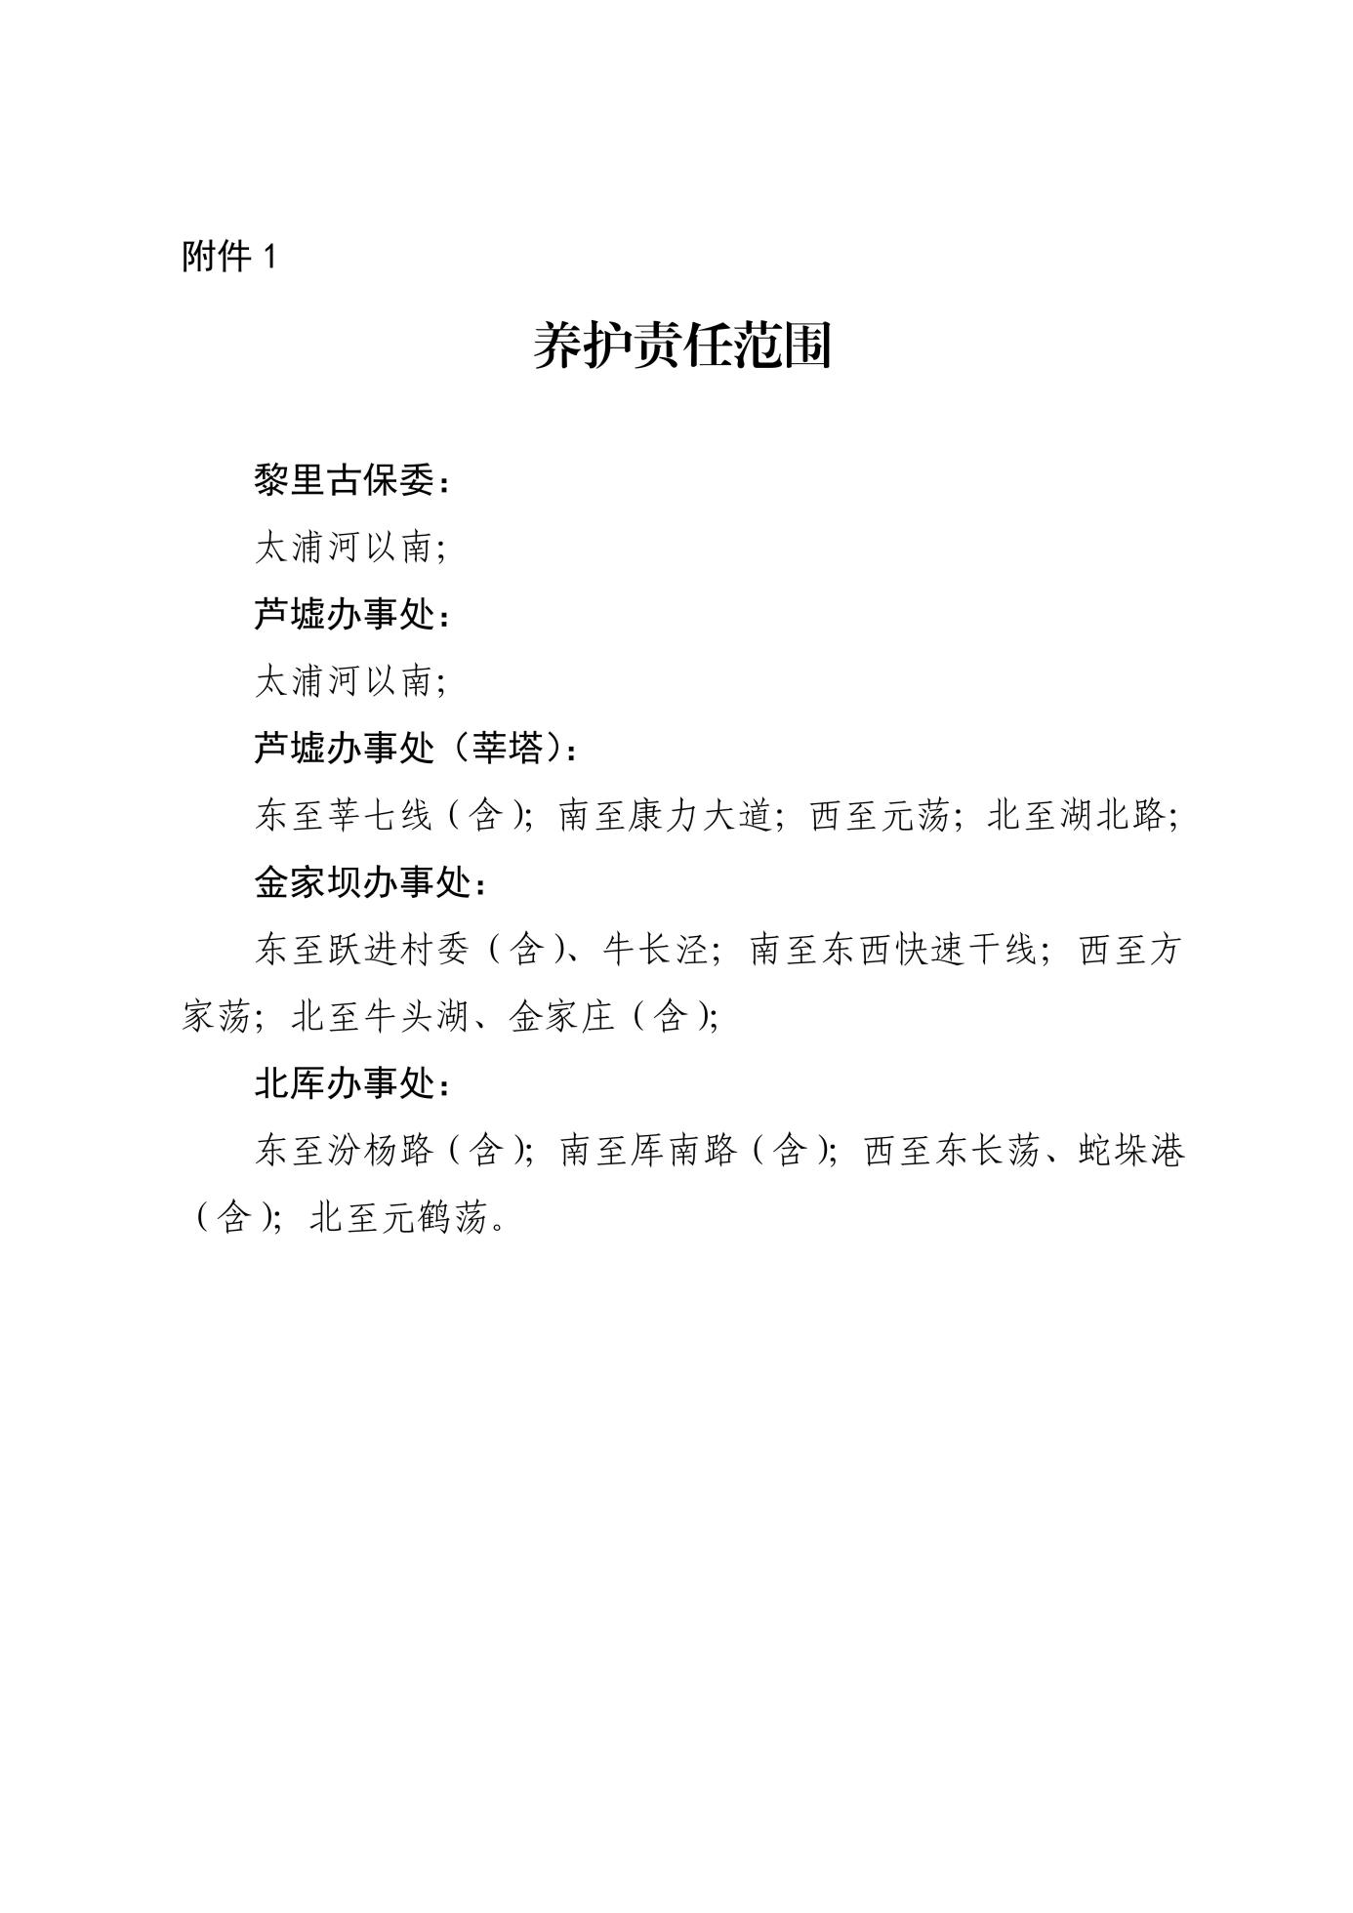

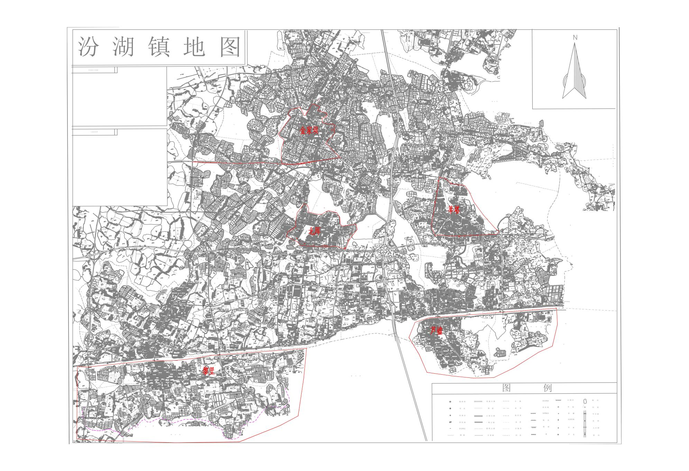

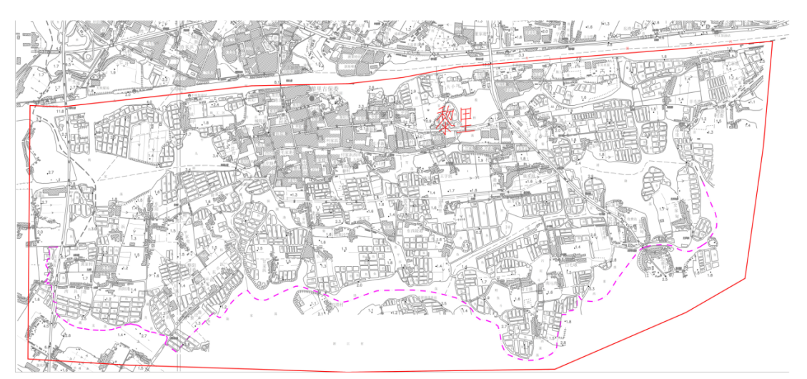
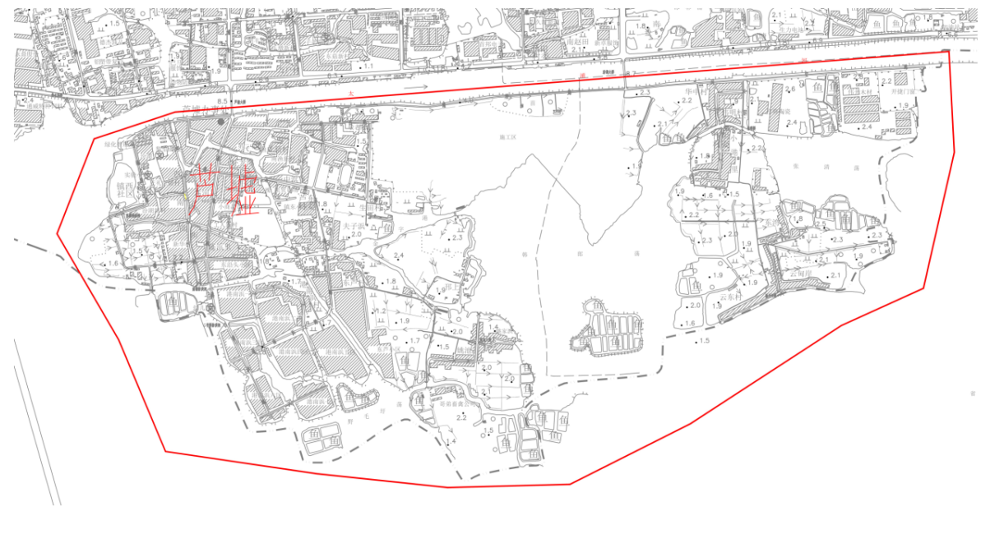
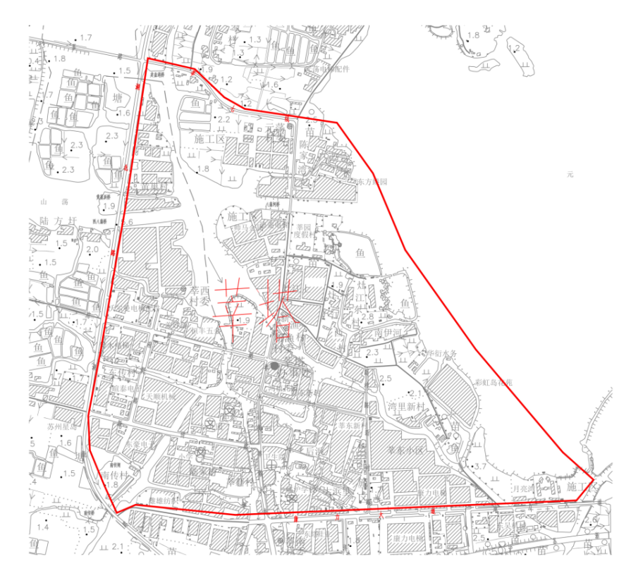

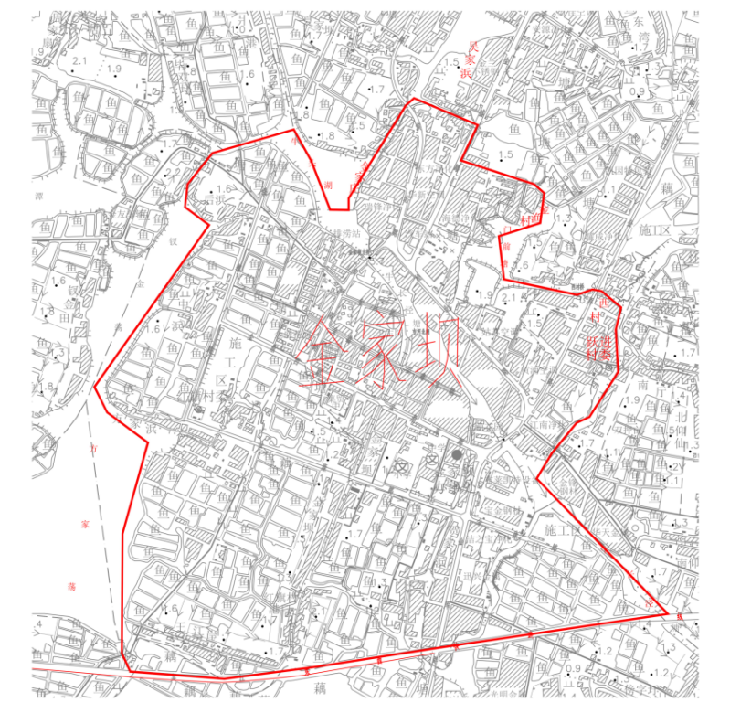

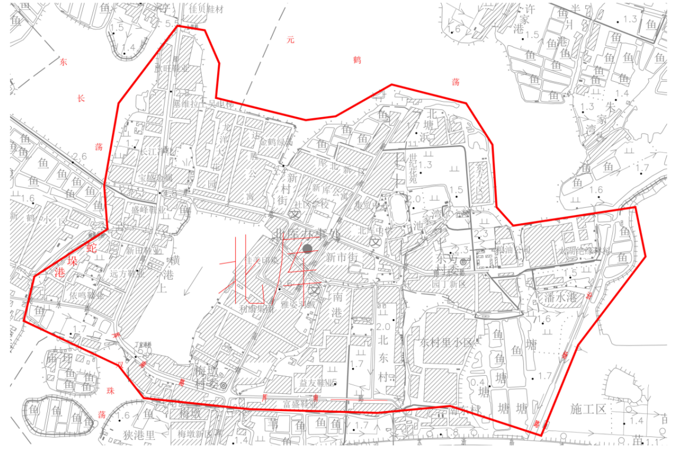

三、磋商采购程序
1.采购代理机构按本须知规定的时间、地点主持磋商采购活动。
2.供应商报名并领取采购文件后制作响应文件准时参加磋商，网上响应文件必须在响应文件接收截止时间前提交。
3.由磋商小组（磋商小组由评审专家及采购人代表组成）进行资格审查、对供应商响应文件的有效性、完整性和响应程度进行评审。磋商小组在对响应文件的有效性、完整性和响应程度进行审查时，可以要求供应商对响应文件中含义不明确、同类问题表述不一致或者有明显文字和计算错误的内容等作出必要的澄清、说明或者更正。供应商的澄清、说明或者更正不得超出响应文件的范围或者改变响应文件的实质性内容。
4.本项目供应商的澄清、说明或者补正采用线上澄清：磋商小组将通过“苏采云”系统向供应商发布“澄清要求函”，接到“澄清要求函”的供应商应当按要求在规定时间内通过“苏采云”系统提交“澄清响应函”并加盖CA电子公章，澄清、说明和补充的内容作为响应文件的补充部分。（此处规定时间的计算以系统中的倒计时间为准，供应商应随时保持系统在线，如因供应商自身原因未在规定时间内提交澄清确认资料的，导致的不利后果由供应商自行承担。
5.响应文件初审分为资格审查和符合性审查
5.1资格审查：依据法律法规和采购文件的规定，由采购人代表对响应文件中的资格证明文件进行审查。资格审查的结论，采购人代表以书面形式向磋商小组进行反馈。
5.2符合性审查：依据采购文件的规定，由磋商小组从响应文件的有效性、完整性和对采购文件的响应程度进行审查，以确定是否对采购文件的实质性要求作出响应。
5.3未通过资格审查或符合性审查的供应商，代理机构将在苏采云系统中告知未通过资格审查或符合性审查的原因，评审结束后，代理机构将不再告知未通过资格审查或符合性审查的原因。
6.只有通过资格审查和符合性审查（即作出实质性响应采购文件要求）的供应商才可进入磋商程序；未实质性响应采购文件的响应文件按无效响应处理，磋商小组应当告知有关供应商。
7.磋商小组所有成员集中与单一供应商分别进行磋商，并给予所有参加磋商的供应商平等的磋商机会。磋商小组通过“苏采云”系统向供应商发布“磋商函”，供应商应当按照要求10分钟内在“苏采云”系统提交“磋商响应函”并加盖CA电子公章。
8.在磋商过程中，磋商小组可以根据采购文件和磋商情况实质性变动采购需求中的技术、服务要求以及合同草案条款。对采购文件作出的实质性变动是采购文件的有效组成部分，磋商小组将在“苏采云”系统中同时通知所有参加磋商的供应商，供应商应当按照采购文件的变动情况和磋商小组的要求在“苏采云”系统中重新提交响应文件，并由其法定代表人或授权代表签字并加盖CA电子公章。
9.磋商结束后，磋商小组将在“苏采云”系统向所有实质性响应的供应商发布“最后报价要求函”，要求所有实质性响应的供应商在最后一个供应商磋商结束后十五分钟内提交最后报价。提交最后报价的供应商不得少于3家。如未按上述时间递交最后报价表的供应商，将视为自动放弃此次磋商以及最后报价。
10.供应商未在磋商小组规定的时间内在“苏采云”系统中提交最后报价的视为放弃磋商，其响应文件按无效响应处理，最后报价格式表须加盖CA电子公章,否则视为未提交最后报价。（此处规定时间的计算以系统中的倒计时间为准，系统中的线上最后报价只有一次机会，提交后无法撤回，请供应商慎重提交）
已提交响应文件的供应商，在提交最后报价之前，可以根据磋商情况退出磋商，并在“苏采云”系统中提交“退出磋商函”并加盖CA电子公章。
11.进入项目评审流程后，建议各供应商法定代表人或授权委托人始终保持通讯顺畅，时刻关注不见面开标大厅，不离开不见面开标大厅。
12.经磋商确定最终采购需求和提交最后报价的供应商后，由磋商小组采用综合评分法对提交最后报价的供应商的响应文件和最后报价进行综合评分。
13.磋商小组根据磋商成交原则确定成交单位，并将结果通知所有参加磋商的供应商。
14.如磋商过程中出现本采购文件未尽事宜，由磋商小组根据政府采购有关法律法规讨论决定。

四、评审方法及评分标准
一、评审方法

1、本次磋商采用综合评分法，即在响应文件满足采购文件全部实质性要求且按评审因素的量化指标评审得分最高的供应商为成交单位。采购单位书面授权磋商小组直接确定成交单位。

2、评审时，磋商小组各成员独立对每个有效供应商的响应文件进行评价、打分，按算术平均方法，计算出每个供应商的技术得分（计算结果四舍五入，保留两位小数点）；报价得分通过计算直接取得（计算结果四舍五入，保留两位小数点）；报价得分加评委技术算术平均得分，为供应商的总得分。如出现评审总得分最高的供应商有两个或两个以上的，以响应报价较低者优先作为该项目成交单位，如果响应报价也相同的，则由磋商小组以抽签的方式来确定成交单位。
3、为深化采购制度改革，促进采购领域公平竞争，持续优化采购营商环境，实现优质优价采购目标，评审过程中出现下列情形之一的，评审委员会应当启动异常低价投标（响应）审查程序：
（1）投标（响应）报价低于采购项目预算50%的，即投标（响应）报价〈采购项目预算×50%；
（2）投标（响应）报价低于采购项目最高限价45%的，即投标（响应）报价〈采购项目最高限价×45%；
（3）评审委员会认定的供应商报价过低、有可能影响产品质量或者不能诚信履约的其他情形。
4、启动异常低价投标（响应）审查后，评审委员会应当要求相关供应商在评标现场合理的时间内，提供项目具体成本测算等与报价合理性相关的书面说明及相关证明材料（线上开评标项目可通过苏采云系统要求其提供），对投标（响应）价格作出解释，由评审委员会结合同类产品在主要电商平台的价格、该行业当地薪资水平等情况，依据专业经验对供应商报价合理性进行判断。投标（响应）供应商不提供书面说明、证明材料，或者提供的书面说明、证明材料不能证明其报价合理性的，评审委员会应当将其作为无效投标（响应）处理。审查相关情况应当在评审报告中进行记录。
5、针对小微企业、残疾人福利性单位、监狱企业的价格评审办法：
根据《政府采购促进中小企业发展管理办法》（财库〔2020〕46号）、《关于促进残疾人就业政府采购政策的通知》（财库〔2017〕141号）、《关于政府采购支持监狱企业发展有关问题的通知》（财库〔2014〕68号）和《关于做好政府采购支持企业发展有关事项的通知》（苏财购〔2020〕52号）及《关于印发<苏州市政府采购促进中小企业发展实施意见>的通知》（苏财购〔2022〕16号）的有关规定，本项目整体专门面向中小企业采购，所属行业：其他未列明行业，不再执行价格评审优惠的扶持政策。
投标人必须提供《中小企业声明函》或《残疾人福利性单位声明函》或由省级以上监狱管理局、戒毒管理局（含新疆生产建设兵团）出具的属于监狱企业的证明文件。服务类项目中供应商若使用退休人员，将不享受中小企业扶持政策。
注：
①填报“中小企业声明函”需严格按“工信部联企业〔2011〕300号通知中的《中小企业划型标准规定》进行。
②投标人对提供的制造商的认定证明负有核实义务及责任。若投标人提供的 “中小企业声明函”或认定证明（包括制造商）为虚假声明则视同提供虚假材料，投标人将按“政府采购法”相关规定处理并报请政府监管部门给予相应处罚。

二、评分标准
本次磋商总分为100分，评审因素及各比重如下：价格分值占总分值的比重为10%（权重），技术与方案及其它占90%（权重）。

（一）报价得分：（10分）
1、价格分统一采用低价优先法计算，磋商报价低于或等于财政预算价格的，为有效磋商报价，超财政预算的磋商报价文件为未实质性响应文件，不参与评审，也不得成交。在所有有效磋商报价中满足磋商文件要求且最终价格最低的供应商的价格为磋商基准价。其价格分为10分，其他供应商的价格分按照下列公式计算（计算结果四舍五入保留两位小数）。
磋商报价得分＝（磋商基准价/最终磋商报价）×10%×100。
（二）服务方案（57分）
1、内部管理制度（包括组织架构、项目内部养护检查考核制度、自查自纠制度、奖惩措施、养护管理制度）（10分）
组织架构、项目内部养护检查考核制度、自查自纠制度、奖惩措施、养护管理制度方案完整规范、合理全面的得10分；组织架构、项目内部养护检查考核制度、自查自纠制度、奖惩措施、养护管理制度方案较为完整规范、合理全面的得7分；组织架构、项目内部养护检查考核制度、自查自纠制度、奖惩措施、养护管理制度方案描述不全面、基本能满足采购要求的得4分；未提供相关说明不得分。
2、管理服务组织方案（劳动力安排、各工种的日常工作、项目经理管理措施、人员技术培训方案及安全教育）（10分）
劳动力安排、各工种的日常工作、项目经理管理措施、人员技术培训方案及安全教育方案清晰明确的得10分；劳动力安排、各工种的日常工作、项目经理管理措施、人员技术培训方案及安全教育方案较为清晰明确的得7分；劳动力安排、各工种的日常工作、项目经理管理措施、人员技术培训方案及安全教育方案描述不全面、基本能满足采购要求的得4分；未提供相关说明不得分。
3、绿化养护技术方案（包括各种植物的养护措施、特殊管理、养护计划、环保生态及病虫害防治工作、引入先进绿化养护经验及各类迎检保障、应急抢险工作）（12分）
（1）各种植物的养护措施、生长不良苗木及景观造型苗木的特殊管理、养护计划、环保生态方案比较（6分）
供应商技术方案完善、合理、可行性强的得6分；供应商技术方案较为完善、合理、可行性较好的得4分；供应商技术方案完善性和合理性一般的得2分；未提供相关说明不得分。
（2）病虫害防治工作、引入先进绿化养护经验、各类迎检保障、应急抢险工作方案比较（6分）
供应商技术方案完善、合理、可行性强的得6分；供应商技术方案较为完善、合理、可行性较好的得4分；供应商技术方案完善性和合理性一般的得2分；未提供相关说明不得分。
4、进退场交接方案及对绿化养护承包区内环境设施的维护管理及措施比较（5分）
供应商针对进退场交接方案及对绿化养护承包区内环境设施的维护管理及措施描述清晰切明确的得5分；供应商针对进退场交接方案及对绿化养护承包区内环境设施的维护管理及措施描述较为清晰切明确的得3分；供应商针对进退场交接方案及对绿化养护承包区内环境设施的维护管理及措施完善性和合理性一般的得1分；未提供相关说明不得分。
- 安全文明措施（交通安全、高温、雨雪冰冻天气的人员健康保障、作业时的第三方防护及警示、与周边民众的沟通协调（如有）、工完场清的垃圾保洁与处理等等）及各项应急预案（各种事故的应急预案、服务质量方面的应急预案、恶劣天气等的抢救应急预案、迎接检查及整改方面的预案等等）（5分）
安全文明措施科学、细致、合理且应急方案考虑周全的得5分；安全文明措施较科学、细致、合理且应急方案考虑较周全的得，能满足项目实施需要的得3分；措施及预案简单，基本能满足项目实施需要的得1分；未提供相关说明不得分。
6、资料、档案管理（资料形成、规范性管理、日常的收集整理、分析、保存等）保障方案比较 （5分）
供应商对资料、档案管理保障措施完善，方案科学合理的得5分；供应商对资料、档案管理保障措施较为完善，方案较为科学合理的得3分；供应商对资料、档案管理保障措施完善程度一般，方案科学性、合理性一般的得1分；未提供相关说明不得分。
7、质量承诺、针对发生各类安全事故的善后处理承诺、依法规范用工承诺以及应对履约期内各类风险方案比较（5分）
供应商提供的质量承诺、对发生各类安全事故善后处理承诺、依法规范用工承诺及应对履约期内各类风险承诺完善、针对性强的得5分；供应商提供的质量承诺、对发生各类安全事故善后处理承诺、依法规范用工承诺及应对履约期内各类风险承诺较为完善、针对性较强的得3分；供应商提供的质量承诺、对发生各类安全事故善后处理承诺、依法规范用工承诺及应对履约期内各类风险承诺完善程度一般、针对性一般的得1分；未提供相关说明不得分。
8、本项目的重点难点（养护质量方面、技术方面、信息方面、沟通协调方面等等）分析和解决措施（组织保障、技术保障、信息保障等）比较 （5分）
根据针对本项目重难点分析方案的详细程度，切合实际情况，能否真实体现项目的重点及存在的难点及提出合理解决方案等方面进行评定：重点难点分析及解决方案详实具体、科学合理、贴合项目实际情况需求的得5分；重点难点分析及解决方案较为详细、较为合理、较为贴合项目需求的得3分；重点难点分析及解决方案不够详细、与项目需求贴合度较差或合理性较差得1分；未提供相关说明不得分。
（三）绿化养护项目人员的配备及人员综合素质比较（15分）
1、项目经理配置情况 （5分）
项目经理具备国家级园林绿化相关专业高级（或以上）工程师职称的，得5分；园林绿化相关专业中级职称的，得3分；具有园林绿化相关专业初级职称的，得1分；本项最高得5分。
注：（1）响应文件中提供职称证书复印件及社保部门出具的供应商为其缴纳的连续近六个月及以上社保证明材料复印件或扫描件并加盖单位公章，缺失、不符或不提供者，对应项不得分。
（2）“园林绿化相关专业”：指与园林绿化工程规划、设计、施工及养护管理相关的专业，包括园林（含园林规划设计、园林植物、风景园林、园林绿化等）、园艺、城市规划、景观、植物（含植保、森保等）、林学、林业、风景旅游、环境艺术等专业。）
（3）职称证标明专业的，按照职称证专业认定（园林绿化中级资格评审委员会认证的职称证默认是园林绿化相关专业）。职称证未标明专业的，按照评审表或学历证（颁发时间早于职称证）上的专业认定。
2、针对本项目项目经理以外人员比较（10分）
（1）针对本项目配置人员（除项目经理外）中具有国家级园林绿化相关专业初级及以上职称的，每提供1人得1分，本项最高得5分。
（2）针对本项目配置人员（除项目经理外）中具有园林绿化及相关专业初级及以上技术工种的，每提供1人得1分，本项最高得5分。
注：响应文件中须附上述证书复印件以及由社保部门出具的供应商为其缴纳的近六个月及以上社保证明材料复印件或扫描件并加盖单位公章，缺失、不符或不提供者，对应项不得分。
说明：上述（1）、（2）评分项中，同一人员按照最高等级限评一项证书，不重复计分。
（四）供应商履约能力（18分）
1、供应商自2023年1月至今（以合同签订日期为准）具有履行类似服务项目业绩经验的，每提供一份有效业绩得3分，本项最高得12分。
注：对合同的具体要求：
（1）响应文件中提供类似完整的服务合同原件复印件或扫描件并加盖单位公章、不少于单年合同价款30%的销售发票复印件或扫描件并加盖单位公章，缺失、不符或不提供者，对应项不得分。
（2）合同期限为一年（含一年）以内的，合同必须履行完毕；合同在一年以上的，必须至少履行一个完整年度（12个月）。
（3）若该类似服务合同包括不同类别的，应分别计算。
2、供应商具有有效期内的质量管理体系认证、环境管理体系认证、职业健康安全管理体系认证证书，每提供一项得2分，本项最高得6分。（响应文件中需提供有效证书复印件或扫描件及证书在国家认证认可监督管理委员会官网（www.cnca.gov.cn）查询有效的完整网页截图(格式同附样)并加盖供应商公章，缺失、不符或不提供者，对应项不得分）。

备注：
1、磋商总报价超过采购预算的将不进入综合评审程序，也不得成交。

2、合同履行期限、付款步骤如有负偏离的不得成交。
3、对评分标准中评分的每一条，供应商均应提供相关资料并作出相应说明供评委评判。
4、响应文件中复印件或扫描件须清晰可辨，如因复印件或扫描件模糊，造成无法辨认，该项不得分。
5、响应文件中如出现前后不一致时,评委有权请供应商澄清说明,澄清说明事项涉及评分时,评委有权酌情扣分。
附样： 全国认证认可信息公共服务平台查询结果截图

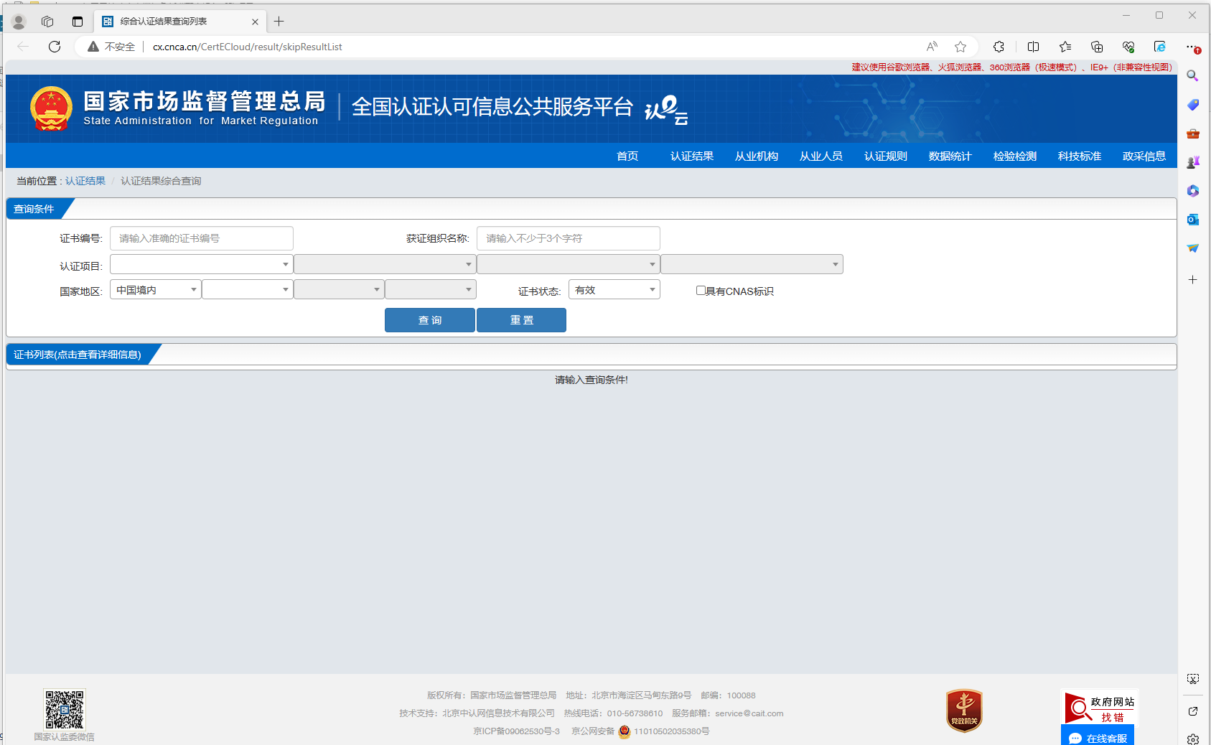

五、拟签订的合同文本
甲方（采购人）： | 乙方（供应商）：
单位地址： | 单位地址：
联系人： | 联系人：
联系电话： | 联系电话：
根据甲方委托苏州市宇杰工程技术服务咨询有限公司进行汾湖高新区芦墟产城办绿化养护服务项目（采购编号：JSZC-320509-SZYJ-C2026-00）政府采购的成交结果，确定乙方为本次成交供应商，现依照采购竞争性磋商文件、乙方的响应文件及相关文件的内容，签订本合同书。
一、合同工作范围和工作内容：
1、绿化养护范围：详见采购文件。
2、绿化养护预计交接时间：2026年 月 日。
3、下列文件为本合同不可分割部分：
（1）中标（成交）通知书；
（2）响应文件；
（3）乙方在招投标过程中所作的其它承诺、声明、书面澄清等；
（4）采购文件及其附件；
（5）合同附件。
以上与本合同具有同等法律效力。
二、合同服务期限和合同金额：
1、合同服务期限：1年，合同履约期限2026年 月 日至2027年 月 日止，具体进场时间按甲方要求以实际为准。具体合同履行期限根据实际进退场时间，项目根据实际工作量及乙方成交的综合单价，结合考核办法按实结算和支付费用。乙方接到甲方通知进场时间以后，与原服务相关单位之间应无缝交接、平稳过渡，确保本项目管理工作如期顺利开展。
2、本合同总金额为人民币（大写）： 元整（¥: 元）。合同金额包括完成本项工作所需的人工、劳保、材料、耗材、机械、管理、维护、保险、利润、税金、政策性文件规定及合同包含的所有风险、责任和台风、暴雨、干旱、大雪、冻害等天气因素发生树木扶正、养护等一切费用。除非因特殊原因并经买卖双方协商同意，乙方不得再要求追加任何费用。同时，除非合同条款中另有规定，否则，乙方所报价格在合同实施期间不因市场变化因素而变动。
3、遇法律法规规定最低工资调整，其中人工费用相应浮动，由乙方自行承担。该项目的保洁作业人员社会保险费用集体交纳部分已包括在中标价中，需按时交纳至吴江区人力资源和社会保障局。若遇法律法规规定社会保险费用集体交纳部分调整，则费用相应浮动，由乙方自行承担。
区域报价明细
序号 | 地 址 | 绿化面积（㎡） | 单价（元/㎡） | 备 注
1 | 芦墟镇区 | 180亩（120180㎡）
2 | 莘塔镇区 | 165亩（109890㎡）
3 | 汾湖公园 | 75亩（49950㎡）
4 |  | 水面：69亩（45954㎡） |  | 公园内水面
5 | 预留金 | 5.2万元 |  | 不可竞争
合 计 |  | 绿化面积：280020㎡  水面：45954㎡
三、支付：
1、根据考核情况按季度（每三个月）核发养护经费。根据月度综合考评得分进行经费核算后，再扣除当月直接扣费及其他核减的费用后所得的最终金额作为当月应实际支付的养护经费，三个月养护经费相加得出该季度应核发的经费予以支付。保留合同期最后三个月的养护费用，根据合同期内的综合考评情况，于养护合同期满并完成新的养护单位交接手续后支付。
2、养护期满后乙方须配合甲方和新成交单位办理移交手续。如乙方对养护缺陷不予更正，甲方有权另请其他单位更正，所发生的费用在合同价款中扣除。
3、付款方式：银行转账或甲乙双方约定得其他合法形式。
4、根据国家现行税法对甲方征收的与本合同有关的税费均由甲方承担；根据国家现行税法对乙方征收的与本合同有关的一切税费均由乙方承担。
5、鉴于甲方向政府财政部门申请资金等因素，具体付款进度视财政拨付情况而定。若因此甲方未能遵照上述支付步骤和比例付款，不视为甲方逾期支付。
6、甲方支付此项费用外不再承担其它任何费用（包括个人），服务人员的薪金（含国家或地方政府政策性调整基础工资、社保）、福利、保险、休假日补贴等所有工资福利待遇由乙方付给，与甲方无关。
四、双方的权利和义务：
1、甲方权利和义务
（1）根据甲方绿化养护要求及乙方磋商文件中的承诺，对乙方提供的服务及履行本合同情况实行验收考核，并按规定支付相关服务费用。
（2）因突发事件及重大活动，甲方需调动乙方人员、设备时，乙方应服从安排予以配合。如在乙方职责范围内的由乙方承担费用。额外工作产生费用由甲方承担。
（3）按照《江苏省汾湖高新区绿地养护考核管理细则、考核办法等（2022年制定）》，甲方对乙方养护管理工作进行检查考核，并打分，甲方根据考核结果支付养护费用。考核低于85分的，每低1分扣除当月养护费的5%，具体按照附件相关考核管理规定执行。
（4）考核结果于次月10日前以书面形式通知养护单位。
（5）若乙方在承包养护期间，因将绿地养护管理转包他人，或违反《江苏省汾湖高新区绿地养护考核管理细则、考核办法等（2022年制定）》（见合同附件）等有关规定而被解除承包合同，则采购代理机构重新招标确定成交单位，由新的成交单位承接该项目的绿化养护管理。
2、乙方权利和义务
（1）乙方根据绿地养护技术规范、绿化养护质量标准和有关要求，积极主动保质保量地完成绿化养护工作。
（2）接受并主动配合甲方及行业管理部门的检查。
（3）乙方应于每月25日前，编制下月养护工作计划报送甲方审批。
（4）养护范围之外的突击性、突发性工作，乙方须服从甲方的安排，不得无故拖延。
（5）养护方若不能及时或不能按要求完成养护范围内的养护工作，业主有权安排第三方进行养护，所发生的费用，从养护方的养护费中扣除。养护期内如有花木死亡、缺少等问题，养护方应及时补种同规格相同品种。若未按规定补种，业主有权安排第三方进行补种，所发生的费用加20%的管理费，从养护方全年养护费中扣除。设施设备损坏应照价赔偿。
（6）乙方按规定领取养护费用。
（7）乙方在入驻项目前，应根据响应文件及合同中的约定，提前一周向甲方申报符合本次采购要求的项目服务人员的基本信息、相关证书，所有养护设备与车辆以及甲方要求提供的其他资料，经甲方审核确认后，方可入驻项目并正式履行项目合同。如乙方在规定的时间内未能向甲方提供相关资料，申报的材料不完整、不真实的，或未经甲方审核通过的，甲方可视作乙方违约，相关人员少提供1个的，罚款5000元/个，设备与车辆少提供1个的，罚款5000元/个，上不封顶。乙方需在合同签订7个工作日内向甲方提供所有养护工作人员的人身意外保险复印件。
（8）乙方需在合同签订时须向甲方提供磋商文件中承诺本项目人员的职称证书原件，并由甲方保管至合同履行完毕。如因离职、辞退等原因需要变更时，按照采购文件相应条款执行人员变更及处罚。
五、其他约定事项：
1、合同签订后，乙方需提供公司营业执照、相关资质证书、工作人员的身份证等复印件，盖好公司公章后提供给甲方，并保证各类文件的真实性和有效性。上述信息如有调整，应于调整后的一周内至甲方备案。
2、工作时间员工需穿着乙方公司统一服装，服装上需有公司明显标识。仪容仪表要整洁干净，服务规范，礼貌待人。对于在服务过程中出现的违反规章制度、工作中出现严重失误或不听从甲方工作安排的人员，一经甲方提出，乙方必须在二个工作日内进行调换。
3、所有养护工具、肥料和药剂等均由乙方自行配备和购买，所有用品的质量必须符合国家有关部门的质量标准，有明确的生产厂家和品牌。甲方如有需要，乙方应无条件并及时提供各种资料。
4、养护过程中，乙方按有关规定，采取严格的安全防护措施，协议期内发生的一切安全事故和因此发生的费用都由乙方自行承担。甲方与乙方派驻人员不发生任何劳动和雇佣关系，派驻人员由乙方自行管理，乙方和派驻人员应遵守安全操作规章制度，乙方工作人员在岗履行职责期间（包括上下班途中），发生自身的人身伤害、伤亡，均由乙方自行负责处理并承担经济和道义上的责任，甲方不承担任何责任。
5、乙方违反国家相关法规，与聘用人员发生纠纷，均由乙方负责调解与处理，甲方不承担任何责任。
6、本项目养护人员的月工资标准不得低于苏州市吴江区最低工资标准要求，并按我国《劳动合同法》要求签订劳动合同、按国家规定缴纳相关的社会保险等，具体按采购文件、磋商文件及相关承诺执行。
7、严格遵守与环境相关的国家法律法规和其他要求，在服务过程中不对环境产生二次污染。
8、乙方应严格按照绿地养护工作标准进行操作和管理。
9、由甲方负责对乙方的工作进行每月考核，乙方有义务对考核不合格项目及时进行整改，并有效预防同类不合格项的再次发生。
10、绿化养护内容的调整
（1）合同签订时因实际绿化养护面积与采购文件中所述面积有差异，以实际养护面积为准。
（2）乙方绿化养护区域范围内，甲方若有其他绿化需乙方养护的，将作为新增面积增加到合同内，乙方须服从甲方的安排。
（3）在合同履行过程中，若绿化养护面积出现变化时，以原合同单价乘实际增减面积据实调整养护金额；若有其他绿化相关服务工作的，按双方确定的价格结算。上述费用最终结算金额超出原合同金额时，超出部分不得大于原合同金额的10%。
（4）在合同履行过程中，若遇到城市建设需收回乙方所养护的区域进行建设时，乙方应无条件配合。产生的面积减少以实际测量为准，并按实扣除养护费用。
11、绿化养护基本要求
（1）为确保养护质量，乙方需对中标后的绿地落实一名养护项目经理和一名养护队长，上述人员应在投标人员名单内，进行动态养护管理，着装上岗，跟随绿化工人作业。
（2）养护过程中，乙方必须采取周密的安全措施，以避免对人身和财产的损害。如因乙方操作不当、养护不当（如蛀干害虫未及时防治引起枝条砸落）或管理不善而造成人身伤害或财产损失的，由乙方自行承担。
（3）因不可抗拒因素（如由于台风、暴雨、干旱、大雪、冻害、大雪等自然灾害引起树木突然倒塌，碰线、碰屋、非养护原因造成的树枝伤人、伤物），乙方在接到甲方通知后应迅速组织力量，在出险半小时内到达现场并及时处理（如扶正、养护等），造成第三方损失的由甲方负责。
（4）对于乙方养护期间由于养护工作不能及时完成，且造成较大影响的，甲方有权安排第三方进行养护，所发生的费用从乙方月合同款中扣除。
（5）如遇重大事件及时上报，未及时上报而造成的损失由乙方承担。
六、双方的责任
（一）乙方的责任
1、乙方未按合同规定的质量要求提供服务，不能完成合同时，甲方有权终止合同，由此造成乙方的直接损失和间接损失甲方不给予补偿和赔偿；造成甲方损失时，甲方有权要求乙方赔偿，每日处以合同金额万分之五的罚款，可从余款中扣除，直到甲方确认本项目恢复正常流程为止。
2、因乙方原因养护期提前终止的，乙方所有养护遗留尾款不再予以支付。
3、乙方不能按时进场养护（经常养护期为合同签订生效后七日内），或拖延从而对甲方造成损失的，应向甲方偿付合同总价款5%的违约金，违约金不足以补偿损失的甲方有权要求乙方补足。
4、乙方必须自己完成合同内容，不得转包或违法分包，否则，甲方有权按乙方不能完成合同处理。
5、乙方应执行国家有关规定，负责乙方员工的生病、事故、伤残、死亡和劳务纠纷，甲方不承担任何相关责任。
（二）甲方的责任
1、甲方指定专人作为甲方联系人予以协调工作，加强与乙方沟通，交流情况，互通信息。
2、甲方所属人员应尊重乙方工作人员的劳动成果，积极配合乙方工作人员履行好合同所规定的职责和义务。对甲方人员因使用设备、器材、器械不当而造成的损失与乙方无关。
3、甲方按照招标规定的考核办法，以及苏州市及吴江区各级文件要求对乙方进行日常考核和管理。
4、根据对乙方的考核结果及合同规定的付款步骤向乙方支付费用。
七、不可抗力
1、签约双方任一方由于受诸如战争、严重火灾、洪水、台风、地震等不可抗力事故的影响而不能执行合同时，履行合同的期限应予以延长，延长的期限应相当于事故所影响的时间。不可抗力事故系指买卖双方在缔结合同时所不能预见的，并且它的发生及其后果是无法避免和无法克服的事故。
2、受阻一方应在不可抗力事故发生后尽快用电报、传真或电传通知对方，并于事故发生后7天内将有关当局出具的证明文件用特快专递或挂号信寄给对方审阅确认。一旦不可抗力事故的影响持续30天以上，双方应通过友好协商在合理的时间内达成进一步履行合同的协议。
八、合同的解除和转让
（一）合同的解除
1、甲方和乙方协商一致，可以解除合同；
2、有下列情形之一，合同一方可以解除合同：
2.1 因不可抗力致使不能实现合同目的，未受不可抗力影响的一方有权解除合同；
2.2 因合同一方违约导致合同不能履行，另一方有权解除合同；
3、有权解除合同的一方，应当在违约事实或不可抗力发生之后三十天内书面通知对方以主张解除合同，合同在书面通知到达对方时解除。
（二）合同的转让
合同的部分和全部都不得转让。
九、合同生效及其他
1、本合同经甲乙双方法定代表人或其委托代理人签字并加盖公章（或合同章）后生效，多页合同需甲、乙、采购代理机构加盖骑缝章，生效合同在规定时间内上传系统通过政府采购监督管理部门的网上备案。
2、合同签订后甲乙双方即直接产生权利与义务的关系，合同执行过程中出现的问题应按照《民法典》的规定办理，在合同履行过程中，甲乙双方因合同的解释或履行发生争议时，首先应争取通过友好协商解决，该协商应在三十天内解决。如协商不能解决时，因本合同引起的或本合同有关的争议，任何一方可向甲方所在地人民法院提起诉讼。败诉方需要承担胜诉方支出的包括律师费、差旅费、诉讼费用在内的全部费用。争议进行裁决期间，除争议事项外，甲乙双方应继续履行各自本合同中规定的义务和行使权利。
3、合同在执行过程中出现的未尽事宜，双方在不违背本合同和磋商文件的原则下协商解决，协商结果以书面形式盖章记录在案，作为本合同的附件，与本合同具有同等效力，但需向甲方提交贰份备存。
4、在采购合同履行中，采购人需追加与合同标的相同的货物、工程或者服务的，在不改变合同其他条款的前提下，可以与供应商协商签订补充合同，但所有补充合同的采购金额不得超过原合同采购金额的百分之十。
5、本合同一式陆份，甲方执贰份，乙方执贰份，采购代理机构壹份，政府采购管理部门壹份。各份具有同等法律效力。
6、本合同未尽事宜应按《中华人民共和国民法典》、《中华人民共和国政府采购法》以及相关法律、法规之规定解释。

甲方（盖章）： | 乙方（盖章）：
法定（授权）代表人（签字）： | 法定（授权）代表人（签字）：
签订日期： | 签订日期：

合同附件1：
江苏省汾湖高新区绿地养护服务管理质量标准
 | 项目 | 一级养护管理标准 | 二级养护管理标准 | 三级养护管理标准
园 林 植 物 | 乔木 | 树冠完整美观，分枝点合适，枝条粗壮，无枯枝死杈；主侧枝分布均称，数量适宜；内膛不乱，通风透光。行道树树穴有平整盖板或种植地被植物，黄土不裸露，设施完好。 | 树冠基本完整，主侧枝分布均称，数量适宜，内膛不乱，通风透光。行道树树穴有平整盖板或种植地被植物，黄土不裸露，设施完好。 | 树冠基本正常，修剪及时，无明显枯枝死杈。分枝点合适，枝条粗壮，行道树树穴裸露土地不明显。
园 林 植 物 | 花灌木 | 适时开花，株形丰满，枝叶茂密，无缺枝，花后修剪及时合理。绿篱、色块等修剪及时，基本无杂草。 | 花灌木适时开花，正常，花后修剪及时。绿篱、色块枝叶正常，整齐一致。 | 花灌木适时开花， 花后修剪及时。绿篱，色块枝叶正常。
园 林 植 物 | 地被植物 | 外观整齐，边缘线清晰，生长旺盛，草根不裸露，生长季节不枯黄，修剪及时，基本无杂草。 | 外观整齐一致，生长良好， 修剪及时， 边缘线清晰，杂草率在3%以下。 | 草坪及地被植物外观整齐，控制杂草，及时修剪。杂草率在5%以下。
园 林 植 物 | 花坛花带 | 轮廓清晰，整齐美观，色彩艳丽，无残缺，无残花败叶。花卉生长健壮，色彩艳丽，株行距适宜，花期整齐，图案清晰。 | 轮廓清晰，整齐美观，适时开花，无残缺。花卉生长良好，花期基本一致，无枯枝残花。 | 轮廓清晰，整齐美观， 无残缺，花卉生长基本正常，枯枝残花清除及时。
园 林 植 物 | 病虫害防治 | 绿化养护技术措施完善，管理得当，病虫害控制及时，无明显虫害发生。 | 绿化养护技术措施完善， 管理基本得当， 病虫害控制及时。 | 绿化养护技术措施完善， 病虫害控制比较及时。
设施维护 |  | 园林建筑、雕塑、圆路广场等公园绿地基础设施维护良好，桌椅、垃圾桶和指示牌等园林设施完整，安全，维护及时。 | 园林建筑、雕塑、圆路广场等公园绿地基础设施维护良好，桌椅、垃圾桶和指示牌等园林设施基本做到维护及时。 | 公园绿地基础设施维护良好， 桌椅、垃圾桶和指示牌等能维护及时，保持基本一致。
卫生保洁 |  | 绿地及广场整洁，无杂物，无白色污染(树挂)，对作业废弃物(如树枝、树叶、草屑等)，绿地内水面杂物，重点地区随产随清，其它地区日产日清，做到巡视保洁。 | 绿地及广场整洁，无杂物，无白色污染(树挂)，绿化生产垃圾(如树枝、树叶、草屑等)， 绿地内水面杂物做到日产日清，做到保洁及时。 | 绿地及广场整洁，无杂物，无白色污染(树挂)，绿化生产垃圾(如树枝、树叶、草屑等)， 绿地内水面杂物能做到日产日清，能做到保洁及时。
绿地保护 |  | 绿地完整，无堆物、堆料、搭棚，树干、园林建筑、小品等上面无钉拴刻画等现象。绿地安保全天候24小时。 | 绿地较完整，无堆物、堆料、搭棚，树干、园林建筑、小品等上面无钉拴刻画等现象。绿地安保全天候24小时。 | 绿地较完整，无明显堆物、堆料、搭棚，树干、园林建筑、小品等上面无钉拴刻画等现象。绿地安保全天候24小时。

合同附件2：
江苏省汾湖高新区绿地养护管理检查考核办法（试行）

为促进我区管绿地养护管理工作规范化、制度化，进一步强化考核工作，提高养护管理水平，根据《江苏省汾湖高新技术产业开发区绿地养护管理实施办法》和相关规定，制定本办法。
一、考核范围
所有区管绿地的养护管理工作适用本办法进行考核。
二、考核要求
汾湖高新技术产业开发区芦墟产城融合区管理办公室负责日常全面检查考核工作。考核人员应遵循公开、公平、公正的原则，按照《江苏省汾湖高新区绿地养护管理检查考核办法》，认真、严格地考核评分，确保考核工作扎实有效。
三、考核项目
考核项目分7项，即卫生保洁、除草、绿地排水、病虫防治、绿化长势、整枝修剪、市政设施。
四、考核办法
1、月度检查考核。月度检查考核采用定期检查与不定期检查相结合的办法。①定期检查，每月下旬由综合执法大队、公园管理所督查人员会同养护单位负责人进行重点检查，重点工作、重点地块必查，日常工作、一般地段抽查。发现问题，现场打分、即时记录；②不定期检查，由公园管理所督查人员巡查，问题严重的及时通知管护责任人进行限期整改并作为不定期检查打分依据。
2、直接扣款考核。检查中，发现下列现象，直接在月度养护费中扣款。
① 固定养护人数的考核。督查人员在巡查中发现养护人员人数少于固定人数，则每缺少一人，扣款500元/天.人，以此类推。
② 养护问题直接扣款的考核。如修剪树木、清理杂草不及时和树木虫害等问题，按规定扣分扣款。
3、每个季度由汾湖高新技术产业开发区芦墟产城融合区管理办公室组织考核，年底进行全面考核。综合年度考核排名列前五名的，下一年度招标时可优先考虑或指定地段养护。
五、考核评分
1、考核实行百分制，考核项目所占比分分别为：卫生保洁10分、除草15分、绿地排水5分、病虫防治8分、绿化长势32分、整枝修剪20分、市政设施10分。
2、每月考核由定期考核与不定期检查考核组成。
3、绿地分公园绿地（区内公园、小游园）、道路绿地及风景林地等3种类型，考核重点根据绿地性质有所侧重，每块（条）绿地为考核单位进行考核。各块绿地考核得分的数学平均值为本项目的综合得分。
4、考核分数与当月养护经费挂钩，85分为合格。月综合得分为85分的，凭检查小组签发的《公共绿地养护管理检查评定通知》及直接扣款考核领取管护费。低于85分的，每低1分扣除当月养护费的5%。对单月得分低于75分或一年内累积三个月每月得分低于85分的，业主将中止养护合同。养护方若不能及时或不能按要求完成养护范围内的养护工作，业主有权安排第三方进行养护，所发生的费用，从养护方的养护费中扣除。养护期内如有花木死亡、缺少等问题，养护方应及时补种同规格相同品种。若未按规定补种，业主有权安排第三方进行补种，所发生的费用加20%的管理费，从养护方全年养护费中扣除。

合同附件3：
汾湖高新区园林绿化养护管理工作评分标准

序号 | 分类 | 条目 | 考核内容及管护要求 | 标准得分 | 扣 分 细 则
1 | 卫生保洁  10分 | 1 | 每天全天候保洁，及时清理绿地、广场、园路、廊亭、假山、水体等处垃圾、杂物，无卫生死角。 | 7 | 同一路段零星垃圾杂物，扣0.2分/3处；积存垃圾杂物，扣1分/处。
1 | 卫生保洁  10分 | 2 | 树木、草坪修剪后枝叶，随产随清，不乱丢。 | 3 | 扣1分/路段。
2 | 除草  15分 | 3 | 绿地及时除草，保持绿地整洁。杂草高度不得高于绿化10cm或成片杂草不得大于0.2m²/路段。 | 15 | 色块、地被：杂草高度超出绿化10cm，且密度＜5%的扣1分/路段；密度介于5%-30%，扣3分/路段；密度＞30%，扣5分/路段。  草坪：有杂草的区域杂草密度＜20%且成片杂草面积＞0.2m²扣0.5分/处；密度介于20%-40%扣3分/路段；密度＞40%扣5分/路段。  背景林：杂草高度＞20cm，扣3分/路段；杂草高度＞40cm，扣5分/路段。 若有雨雪天气，雨雪停后应立即安排除草，否则按照上述标准扣分。
3 | 绿地排水  5分 | 5 | 绿地内积水及时排除，确保无积水。 | 5 | 发现积水扣1分/路段
4 | 病虫防治  8分 | 6 | 做好病虫害预防工作；发现病虫害应及时防治，效果明显。 | 8 | 有病虫害危害症状，乔灌木扣0.5分/株；色块、草坪扣0.2分/m²。
5 | 绿化长势  32分 | 8 | 绿地及道路内树木无死株、断枝及明显枯枝。草坪应长势良好，无枯黄、死亡、空缺现象。 | 19 | 因管护不当造成死亡或缺失（包括种菜）的，乔灌木扣1分/株，绿篱扣0.5分/米，色块及草坪扣0.5分/㎡；有断枝、明显枯枝，扣0.2分/株；草坪枯黄扣0.2分/10m²。
5 | 绿化长势  32分 | 9 | 绿地内乔灌木有缺株，绿篱及色块、草坪、草花有空缺应及时补缺，少数树种因季节不能及时补种除外。 | 10 | 未在适宜季节7天内补植的，乔灌木扣1分/株，色块、草坪及草花扣1分/m²。
5 | 绿化长势  32分 | 10 | 绿地内苗木无倾斜、倒歪现象，高大乔木在大风来临时应采取防倒有效措施，因台风等灾害天气或其他事故造成树木倒伏时，应及时扶正支撑树木。 | 3 | 正常情况下，绿地内有倾斜、倒伏现象，乔灌木扣0.5分/株，色块扣0.1分/m²。灾害天气或其他事故发生的倾斜、倒伏现象，未在规定时间内扶正支撑，乔灌木扣0.5分/株，色块扣0.1分/m²。
6 | 整枝修剪  20分 | 11 | 树木修剪规范整齐，定枝、整枝合理均匀，通风透光良好；花灌木开花适时，花后修剪及时、规范；色块、绿篱适期修剪，曲线润畅，边界明显，不脱脚，不缺损，整齐平整。球类修剪圆整，与相邻色块有明显边界。机非带及人行道2米范围内乔木适时修剪，确保不妨碍通行。 | 9 | 乔木不及时修剪妨碍通行的，扣0.2分/株；灌木类、色块不及时修剪的扣1分/路段。色块修剪面不直、不平，扣0.5分/路段；球类修剪不圆整或边界不明显，扣0.1分/株。不按要求乱修剪导致的开花量减少，扣2分/株。
6 | 整枝修剪  20分 | 12 | 根据树木习性及时剥芽，确保主干、主枝营养供给。 | 2 | 树木未及时剥芽，扣0.1分/株。
6 | 整枝修剪  20分 | 13 | 草坪按照1/3原则适时进行修剪，保持一定高度，修剪面平整，边角无遗留，草屑及时扫尽运出。修剪参考高度：冷季型为5-7cm，夏季6-8cm，暖季型3-5cm。 | 9 | 修剪面不平，边角有遗留，扣0.1分/m2；修剪后色斑明显，扣0.1分/m2；不及时修剪，扣0.2分/m2。因管护不当造成死亡或缺失（包括种菜）的，草坪扣0.5分/m2；草坪枯黄扣0.2分/10m2。
7 | 市政设施  10分 | 14 | 绿地内市政设施外观完整美观；设施清洁、完好、设备完全运行。及时维修，无安全隐患。 | 8 | 设施完好美观，维护及时，使用正常不扣分；设施保持基本完整，少量缺损，可基本使用，扣3分；设施缺损严重，影响使用，此项不得分。
7 | 市政设施  10分 | 15 | 公园内悬挂植物铭牌，铭牌内容书写规范，包括植物的中文种名、拉丁学名、科名、属名、形态特征等相关内容，并在铭牌上印制有效的二维码。 | 2 | 未悬挂树木铭牌，每个公园扣1分，扣完为止；铭牌内容未完整涵盖植物的中文种名、拉丁学名、科名、属名、形态特征、有效二维码等，每个公园扣0.5分。
总 计 |  |  |  | 100

注：路段为相邻的两个道路红绿灯中间距离，若一个路段超过800米，则以800米计一个路段。

合同附件4：
公共绿地养护技术规范

一、总体要求：
1、绿化养护必须由具有相应施工资质的专业队伍来承担。
2、养护方应具有绿化养护工作必需的工具和设备，以及有固定的办公场所及人员。
3、养护方所提供的植物材料、生产资料、机械设备必须满足绿化养护的要求，并且对环境没有污染。
4、养护后的绿地，需环境整洁、美观、无杂草、病虫害、枯枝败叶等垃圾，植物生长旺盛。
二、养护规范
（一）树木养护
树木养护工作，主要包括如下内容：（A）浇水（B）松土、除草（C）病虫害防治（D）施肥（E）树木保护、支撑（F）修剪（G）树木补植及环境清理等
（二）灌溉与排水
植物的浇水应根据不同的环境条件、季节差异和植物的生长情况确定浇水量。
1、养护方应确保所浇的水不含任何污染物。
2、养护方应自行解决从水源到浇水地点的运输，严禁擅自打开消防水笼头或窨井盖取水。
3、浇水前应先松土，并围堰做好积水坑。夏季浇水宜在上午进行，浇水要一次浇透，特别是春、夏季节。浇水水流不能过急，以防止地表泾流。
4、对于名贵树木及新种植树木，视天气干旱情况和植物情况对树干和树体进行喷雾。
5、树木周围雨后积水应及时排除。
（三）松土、除草
1、树木根部周围的土壤要保持疏松，易板结的土壤在蒸腾旺季须每月松土一次，松土深度以不伤根系生长为限。
2、种植在草坪内的树木须每年在树穴周围对草坪切边。
3、松土除草应选在晴朗或初晴天气，且土壤不过分潮湿（一般在土壤含水50%）的时候进行，不得在土壤泥泞下进行，以免破坏土壤结构。
4、乔、灌木下的杂草应及时铲除，除掉的杂草要马上清理，运出绿化带。
5、未经甲方同意不得使用任何除草剂。使用除草剂的申请应为书面的并附有有关化学药品的功能的详细资料，得到批准后，养护方应确保该药品的使用符合政府规定的要求。
（四）病虫害防治
1、做好植物病虫害的预测、预报，及时防治、控制，做到用药配比正确，安全操作，不发生危害。
2、喷药时间宜有清早或傍晚，同时，为防止产生抗药性，应轮流使用多种药剂。
3、每次打药应在浇水后进行，以确保杀虫剂不被冲掉。
4、制止病虫害发生的效果，应是植物看不到明显的伤害及发生大面积病虫害蔓延现象。
（五）施肥
施肥应根据不同的树种、树龄、生长势和土壤理化性质而定。
1、树木休眠和栽植前，需施基肥，生长期可按植株的生长势施追肥，花灌木应在花前、花后进行施肥。宜选择晴天进行。
2、基肥施用，应将肥料和表层土彻底搅和，追肥使用，应确保植物的叶子不因施肥而变枯焦。
3、各类绿地应以施有机肥为主，有机肥应腐熟后施用。应用微量元素和根外施肥技术，推广应用复合肥料和长效缓释肥料。
4、树木施肥应先挖好施肥环沟，其外径与冠幅相适应。环沟深、宽均为25-30公分。
5、所有的化肥应清楚的贴有标签。必须说明化学元素及其比例；化肥必须有制造厂的名字和商标；制造和出厂日期及过期日期也应标明。
（六）树木保护、支撑
1、树木保护：
（1）每年的初冬，均需对行道树进行抗冻处理（根际培土、主干包扎、涂白），并在树木休眠期内进行扶正。
（2）对树体上出现的伤口应清理后用药剂消毒，涂保护剂或抹灰膏，做到早治，防止扩大。
（3）一出现树洞要及时修补，防止腐朽进一步扩大；对腐烂部位应按外科方法进行处理。
2、树木支撑：
（1）做好高大乔木抗风暴的预防工作，根据树木的实际情况，采取立支柱、绑扎、加土、扶正、疏枝等措施。一旦风暴来临，应及时检查，发现问题，妥善处理。
（2）用于支撑、固定的材料应坚固耐用，并采用软性材料同植物接触。
（七）修剪
1、主要修剪内膛枝、徒长枝、病虫枝、交叉枝、扭伤枝。枝条修剪时，切口必须靠节，剪口应在剪口芽的后侧呈45度倾斜。剪口要平整，涂抹防腐剂 。（剪口直径大于15公分以上时）对于粗壮的大枝，应采取分段截枝法，防止撕裂树枝，并做好操作时的安全工作。
2、修剪程度：休眠期修剪以整形为主，可稍重剪，生长期修剪（包括剥芽、去蘖、疏枝等工作）以调整树势为主，宜轻剪。
3、花灌木修剪要有利于短枝和花芽的形成，遵循“先上后下，先内后外，去弱留强，去老留新”的原则进行修剪。
4、绿篱、地被修剪应促其分枝，保持全株枝叶丰满，加速覆盖。
5、修剪剩余物要及时清理，保证作业现场洁净。
（八）树木补植及死树处理
1、补植树木应选用规格略大于原树种1-2公分的树种。
2、补植季节与绿化季节相同。
3、及时清除死树，并填平坑塘。
（九）地被植物
1、地被植物在未覆盖前，每年应及时进行松土、除草，松土除草时要防止损伤根系和地下茎。
2、天气干旱、土壤干燥时要适时、适量浇水。早春发芽前要施肥，生长季节采取薄肥勤施。
3、枯死植物应及时挖除并补植，枯枝败叶、残花要随时清理。
4、木本地被植物应在冬季休眠期修剪，应使植株在生长期间保持高度不超过60公分的低矮状态。
（十）草坪
1、总体要求：草坪覆盖度不得少于95%，集中空秃不得大于1平方米；及时控制病虫害；及时挑除杂草，保证草坪色泽正常生长良好、无明显杂草。
2、浇水灌溉：必须湿透根系层；灌溉量应根据土质、生长期、草种等因素确定；灌溉方式应以喷灌为主，也可用浸灌；灌溉时间及时期；冷季型草坪在春秋二季充分浇水，夏季早晨适量浇水，暖季型草坪夏季要勤浇水，宜早晚浇；雨后及时排除草坪上的积水。
月份项目 | 1-2月 | 3-6月 | 7-8月 | 9-10月 | 11-12月
浇水 | 1次/周，浇水量为土壤2-3厘米深度湿润为标准 | 3次/周，浇水量为主壤3-4厘米深度湿润为标准 | 4次/周，浇水量为土壤10-15米深度湿润为标准 | 3次/周，浇水量为土壤4-6厘米深度湿润为标准 | 2次/周，浇水量为土壤2-3厘米深度湿润为标准
3、修剪：草坪在生长季节，应按三分之一原则适时进行修剪，修剪后高度冷季型不超过6公分，暖季型宜为5-7公分，年修剪次数：冷季型为40-41次(冬季12-2月份，2次/月:春季3-4月份，3次/月、5-6月份，5次/月；夏季7-8月份，2次/月；秋季9-10月份，5次/月)，暖季型为20次。
修剪方式：同一草坪应避免用同一种方式修剪，防止同一点、同一方式多次重复修剪，使该处草坪长势弱，且趋于同一方向生长。一般应采用条纹状交叉修剪。
清理：在每次修剪后，应及时清除草坪上的茎叶，以防止滋生病害，影响美观。所有剪下的品应在每次修剪后清除并运出。
修剪后过1-2天，应喷洒一次常规抗菌剂（如甲基托布津、代森锌等）防止病害发生，此工作在6-8月病虫害多发季节尤其重要。
4、施肥；每次修剪后需立即施肥。主要施肥时期在春秋季。施肥可采用撒施和根外追肥。
春秋季应加大施肥，施肥前应先除草，以使肥料容易渗入泥土；施肥应均匀，采取东西向施肥和南北向施肥相结合，在叶片干燥时进行，施后立即水，这样有利于草坪对肥力的快速吸收和防止叶片灼伤，养护方应确保植物的叶子不因施肥而大面积变焦，不发生明显的肥害现象。
月份项目 | 1-2月份 | 3-6月份 | 7-8月份 | 9-10月份 | 11-12月份
施肥 | 1次/月、鸡粪等专用有机肥130g/m2次结合打孔进行 | 2次/月、20g/m2次N:P:K=10:5:5复合 | 基本不需施肥 | 2次/月、15g/m2次，N:P:K=10:6:4复合肥 | 1次/月、15g/m2次，N:P:K=5:10:5复合肥结合中耕进行
5、清除杂草：草坪杂草应及时清除，做到除早、除小、除净。清除方法可采用人工除草、生物除草、机械除草和化学除草，采用化学除草剂必须经甲方同意后方可实施。
6、病虫害防治：病虫害应以防为主，防治结合，尽量采用生物防治。如采用化学防治应选择无公害药剂或高效低毒的化学药剂。7-9月份，每次修剪后需立即打药防治病害发生。
7、草坪更新：可采用补播草籽复壮、条状更新、定期封闭和断根更新等方法。
8、滚压、打孔：每年早春，土壤解冻之际，应对草坪进行滚压一次。滚压采用重量60-200公斤的空心铁轮。滚压前土壤处于微湿润状态，滚压后应及时对草坪进行疏耙，并追施P.K为主的复合肥25公斤/亩。
草坪使用一段时间后土壤会板结，草坪根部严重缺气，排水不良。应采用打孔中耕措施改良草坪的理性能，增加土壤透气性，促进地下部分生长。每年深秋采用专用草坪打孔机进行打孔。打孔深度达到5-8厘米。然后粉碎土壤，并对草坪进行耙平和修剪，使土壤均匀撒播在草坪上。打孔后立即用消毒过的壤土和草坪专用有机肥料（N.P.K复合肥，用量为20公斤/亩）按2:1的比例(体积比)，进行混和后覆盖在草坪上，平均覆盖厚度为0.3-0.5厘米，并及时浇透水.每年复末和初秋用松土机或中耕机(安装垂直刀片)进行近地表的垂直刈剪或划破草皮，中耙后需及时修剪一次，并清除枯草、修正草坪。
9、场地平整：为保证草坪的弹性和保护根系，冬季应在草坪上复盖厚为0.5-1公分的细土或细砂。
10、疏草：冬季应用专门机械对草坪疏草一次，以减少来年病虫害的发生。
11、其它养护：草坪中的树坛、花坛边缘应进行切边，保持线条清晰；每年秋冬，采用刺孔在草坪上打洞，除去打出的老土，撒入泥炭土或沙粒，以增加土壤的透气性，促进草坪的生长。
（十一）花坛和花卉养护
1、换花移裁前必须深翻细耙，除尽土中石块、草屑、残茎、落叶等杂物，并施足基肥。
2、花坛的防护设施应当保持清洁完好，并尽量保证行人和游客和安全。
3、球根、宿根类地被植物，经2-3年生长后，根部拥挤以致影响其正常生长时，必须按不同类群的生理习性进行分株或更新移植。

城市绿地养护管理技术标准（绿地）
 | 一 级 绿 地
树木生长 | 植株枝叶茂盛，修剪得当，无枯枝、病枝，基本无生病虫害危害迹象。
花坛布置 | 花卉生长健壮，色彩鲜艳，株行距适宜，花期整齐，图案清晰。无缺株、倒伏，无枯枝残花（残花量不大于10%）。全年观赏期240天（全年六次）。
杂草控制 | 基本无杂草
设 施 | 设施（亭、架、路、栏及点石小品）完好。
环 境 | 绿地整洁，无垃圾 。

城市绿地养护管理技术标准（草坪及行道树）
一 级 草 坪 | 一 级 行 道 树
生长旺盛，草根，不裸露，生长季节不枯黄，杂草不超过15%。 | 树干基本挺直，树冠圆整，；通风透光，植株长势旺盛。
修剪及时，修剪高度符合要求。 | 树干健壮，无枯枝，无徒长枝，无病虫枝、无死树。
草坪边缘线清晰整齐（与路面、树木、花坛交界处）。 | 树穴有平整盖板或种植地被植物，黄土不裸露，设施完好。
草坪覆盖率达到95%以上，集中空秃不超过0.5M2。 | 缺株在2%（包括2%）以下。
草坪整洁，无堆料、堆物、无垃圾 | 基本无病虫害。
基本无病虫害

合同附件5：
履约验收方案

为确保汾湖高新区芦墟产城办绿化养护服务项目，有序衔接中标（成交）单位进场前验收及日常督查考核，特制定方案如下：
- 验收步骤
中标后中标（成交）单位在领取中标（成交）通知书之日起七日内必须保证配置到位所有设备，如有配置新购置机动车辆的要求为中标后项目规定进场日期之前提供有效购置证明材料（如为租赁的新购置车辆的须同时提供有效租赁证明资料），以确保如期提供服务，新设备不能按承诺如期到货的采购单位有权解除合同。中标单位按汾湖高新区芦墟产城融合区管理办公室指定时间、地点进行人员及车辆等设备的清点，符合人员及车辆等设备的配置规定的予以进场，中标单位进场后甲方予以日常考核，日常考核不达标的甲方有权解除合同。具体根据考核标准。
中标后中标（成交）单位在成交公告发布后七个工作日内在项目所在地（吴江区汾湖高新区）配置50 ㎡及以上(含 50 ㎡)养护所需的办公场所（办公场所应为商用店铺或者商住楼），采购单位有权查看现场。未按规定时间配置，甲方有权解除合同。
- 人员及设备验收清单明细（格式）
人员验收表
中标单位名称（盖章）：
服务项目 | 序号 | 姓名 | 工种  （岗位） | 性别 | 身份证号码 | 联系电话 | 备注
- 验收日期为： 年 月 日
- 进场日期为： 年 月 日
- 验收人：

设备（车辆）验收表
中标单位名称（盖章）：
服务项目 | 序号 | 设备名称 | 规格（吨） | 数量 | 单位 | 车牌（如有） | 照片 | 备注（自有或租赁）
1.验收日期为： 年 月 日
2.进场日期为： 年 月 日
3.验收人：
六、附件格式
附件1：磋商响应函
磋商响应函

苏州市宇杰工程技术服务咨询有限公司：
我们收到贵公司 号（项目名称）磋商采购文件，经仔细阅读和研究，我们决定参加磋商。
1、我们愿意按照磋商采购文件的一切要求，提供本次采购的汾湖高新区芦墟产城办绿化养护服务项目，总价及明细见《磋商响应报价表》。
2、如果我们的响应文件被接受，我们将严格履行磋商采购文件中规定的每一项要求，按期、按质、按量履行服务义务。
3、我们同意按照磋商采购文件中的规定，本响应文件的有效期限为自磋商之日起 日。
4、我们愿意提供采购人在磋商采购文件中要求的所有资料。
5、我方同意甲方关于违约责任的认定方式和相关对违约责任的处罚。在完成服务过程中，如我方违约，我方愿意承担相应违约责任。
6、我方愿意遵守磋商采购文件中所列的收费标准。
7、我方在磋商响应文件和磋商中所作的承诺在磋商后保持有效，不作任何更改和变动。
8、如我方成为成交单位，我方愿意在领取成交通知书时按采购文件的规定向采购代理机构支付采购代理服务费。逾期按中国人民银行公布的同期人民币贷款最高利率计付利息。
9、我们愿意按照《中华人民共和国民法典》履行自己应该承担的全部责任。
10、我们承诺我公司符合磋商文件供应商须知中“合格供应商的资格要求”，若与真实情况不符，本公司愿意承担由此而产生的一切后果，并保证全部磋商响应文件内容真实有效，若有虚假，我公司愿意承担与此相关的一切责任。
11、所有有关标书的函电，请按下列地址联系：
单 位： 联 系 人：
地 址： 邮政编码：
联系电话： 传 真：

供应商（公章）：
法定代表人或代理人：（签字或盖章）
日期：

附件2：（磋商供应商）法定代表人授权委托书

法定代表人授权委托书

本授权委托书声明： 我 （姓名） 系 （供应商名称）的法定代表人 ，现授权委托 （姓名） 为我公司授权代表（即代理人），以本公司的名义参加 苏州市宇杰工程技术服务咨询有限公司 组织实施的 （编号） 号 （项目名称） 的采购磋商活动。授权代表在磋商活动过程中所签署的一切文件和处理与这有关的一切事务，我均予以承认。
授权代表在授权委托书有效期内签署的所有文件不因授权委托的撤销而失效，除非有撤销授权委托的书面通知，本授权委托书自签署之时起至合同履行完毕止。
授权代表无转委托权。特此委托。

供应商：（公章）
法定代表人 ：（签字或盖章）
代理人：（签字或盖章）
日期： 年 月 日

注：须单位签章、法定代表人签字或盖章、代理人签字或盖章三者齐全，否则该授权委托书无效。

附件3：磋商报价表和磋商报价分析表
（1）磋商报价表（总报价）

供应商全称（加盖公章）：供应商名称
项目编号：项目编号
分包号：分包号
项目名称 | 投标总报价
项目名称 | 小写： （元人民币）
投标报价大写金额 | 金额大写
日期： 年 月 日
填写说明：
1、开标一览表必须加盖供应商公章（复印件无效）。
2、如有分包，供应商投任何一个包的标的，都需单独填写开标一览表。

（2）磋商报价分析表
2-1 磋商响应报价明细表
采购编号：
项目名称： 单位：元
序号 | 内容 | 数量 | 单价（元） | 合计金额（元） | 服务期限 | 备注
1 | 人员工资
2 | 社会保险
3 | 加班费
4 | 人身意外伤害保险费
5 | 劳保、高温费
6 | 车辆、设备费
7 | 材料消耗费
8 | 垃圾清运和处置费
9 | 其他费用
10 | 管理费
11 | 税金
12 | ……
合计金额（人民币大写）：

供应商（公章）：
法定代表人或代理人：（签字或盖章）
日期：

注：1、本项目人员的月工资标准不得低于苏州市吴江区最低工资标准要求，并按我国《劳动法》要求签订劳动合同、按国家规定缴纳相关的社会保险等。法定节假日的加班费按国家有关规定费用一并包含在成交价中。未能按以上要求编制磋商文件和报价的将做为无效标处理。
2、磋商报价明细中国假日按每年13天计算，国假日在岗人数按标段每日最低在岗人数计算，如需安排人员加班，凡涉及到的双休日及国假日加班工资的计算，应按劳动法规定执行：每年国定假按13天计算，加班工资应按日工资的3倍；每年双休日按52周计算（即104天），加班工资应按日工资的2倍。（加班最低标准按照：月工资2660元/人/月，日工资按2660÷21.75计算）。双休日自行考虑人员轮休。
3、所有人员基本工资每人每月不得低于最新苏州市吴江区最低工资标准2660元/月；人员社保不得低于苏州市吴江区最低标准1223.14元/月；所有人员均缴纳意外保险费，意外险保额每人每年（不足一年的按一年缴纳计算）不低于100万元（一切安全责任均由乙方负责，保险种类由成交单位自行选择）。高温费每人不低于1200元/年。低于国家和地方工资标准及社保政策的，视为非实质性响应。
4、税金（含增值税、城市维护建设税、教育税附加、地方教育税附加、企业所得税。）按照投标单位实际应缴税率计算（中标后，中标单位须按照增值税所投报税率开具发票方可结算费用）。一般纳税人税率不低于6%。
5、成交后，合同期内不允许私自更换响应文件中承诺本项目管理组人员（包括项目经理、养护队长及承诺的项目管理组成员）。如因离职、开除等特殊原因的，必须提出书面申请并经采购单位审核通过后更换。若养护期内如上述人员不能胜任养护管理工作的，采购单位提出要求更换的，供应商须无条件服从更换（更换人员不得低于招标要求）并且每更换一人次处罚1万元。未提出书面申请，但事实已更换的，一经查实处罚2万元/次，并按要求完备更换手续。以上处罚费用当月从养护费用中直接扣除。
6、供应商所投2-1至2-3报价明细表中各项工作质量标准须满足管护绿地考核标准，详见合同附件。绿化养护服务管理执行养护标准，详见合同附件。草花种植及养护执行标准。若不达标，采购单位有权按采购文件中的考核标准对成交单位实行扣分、罚款等处罚措施。

2-2 绿化养护材料消耗费用

序号 | 材料消耗费用合计  （元/平方米） | 单项综合费用组成（元）
序号 | 材料消耗费用合计  （元/平方米） | 除草  保洁 | 病虫害防治 | 修剪 | 浇水 | 施肥 | 松土 | 巡视 | 其它

注：本费用合计应与2-1报价明细表中的“材料消耗费”一致。

供应商（公章）：
法定代表人或代理人：（签字或盖章）
日期：

2-3 绿化养护服务其他费用

名称 | 绿化养护服务其他费用合计 | 单项综合费用组成（元）
名称 | 绿化养护服务其他费用合计 | 信息化案件处理 | 抢险应急费用 | 水生植物清理 | 黑麦草籽播撒 | 造型树整理、苗木铁丝更换、夏季遮阳网等 | 其它

注：本费用合计应与2-1报价明细表中的“其他费用”一致。

供应商（公章）：
法定代表人或代理人：（签字或盖章）
日期：
附件4：服务要求及商务条款偏离表

服务要求偏离表

项目名称：汾湖高新区芦墟产城办绿化养护服务项目 采购编号∶
序号 | 项目内容 | 采购要求 | 响应情况 | 选择项  （偏离/响应） | 备注
1
2
3
…… | …… | …… | …… | …… | ……
供应商（公章）：
法定代表人或代理人：（签字或盖章）
日期：

商务条款偏离表

项目名称：汾湖高新区芦墟产城办绿化养护服务项目 采购编号∶
序号 | 内容 | 采购文件的商务条款 | 响应文件的商务条款 | 选择项  （偏离/响应）
1 | 付款步骤
2 | 服务承诺
3 | 其他商务要求
 | …… | …… | …… | ……
注：供应商的商务条款与采购文件规定的有偏离的，应在此表中说明。
供应商（公章）：
法定代表人或代理人：（签字或盖章）
日期：
附件5：针对本项目的人员配置表

5.1针对本项目的人员配置表
磋商项目名称： 磋商编号：JSZC-320509-SZYJ-C2026-00号
序号 | 在本项目中负责的岗位（按照采购要求填写） | 姓名 | 性别 | 年龄 | 学历 | 职称 | 备注

供应商（公章）：
法定代表人或代理人：（签字或盖章）
日期：年 月 日

5.2项目负责人情况一览表

项目负责人情况一览表
1 | 姓名 |  |  | 性别
2 | 身份证号码 |  |  |  | 出生年月 | 年 月
3 | 联系电话： |  | 传真： |  | 电子邮箱：
4 | 从事绿化养护工作时间：
5 | 拥有关于绿化的职称（后附职称证书扫描件）：
6 | 曾获得的关于绿化方面的奖励情况（后附奖励证书扫描件）：
7 | 2022年至今负责过所投标段类似业绩项目：  1、____________________________________  2、 __________________________________________  3、__________________________________________  ……………
8 | 其他需要说明的情况

供应商（公章）：
法定代表人或代理人：（签字或盖章）
日期：年 月 日

附件6：投入本项目设备一览表
投入本项目设备一览表
序号 | 设备名称 | 型号、规格 | 数量 | 备注  （自有/租赁/新购）

供应商（公章）：
法定代表人或代理人：（签字或盖章）
日期：年 月 日

附件7：类似项目业绩一览表
类似项目业绩一览表
采购编号： 号
序号 | 项目名称 | 合同签订时间 | 合同金额（万元） | 甲方联系人及电话 | 备注
1
2
3
4
5
注：供应商应随此表附上相关的业绩证明（如合同）。
供应商（公章）：
法定代表人或代理人：（签字或盖章）
日期：
附件8：服务方案
服务方案
提示：
1、供应商应根据本次采购项目要求，对所投服务进行详细的说明与描述。
2、磋商供应商可根据自身情况编写，本页不够可另加页附后。

供应商（公章）：
法定代表人或代理人：（签字或盖章）
日期：

附件9：安全责任承诺书

安全责任承诺书
致：采购单位
我（公司）承诺，如我单位成交，我方将认真履行本次 采购项目的所有承诺，我方愿意负责承担所聘全部人员的人身安全及设备的财产安全的全部责任，在项目实施过程中发生的一切安全问题，由我方全权负责。

供应商（公章）：
法定代表人或代理人：（签字或盖章）
日期：
附件10：资格证明文件

1.关于资格文件的声明函

关于资格文件的声明函

（采购代理机构） ：
本公司愿就由贵公司组织实施的编号为 号 （项目名称） 的采购活动进行响应。本公司所提交的响应文件中所有关于响应资格的文件、证明和陈述均是真实的、准确的、有效的。本公司承诺我单位符合采购文件磋商供应商的资格要求。若与真实情况不符，本公司愿意承担由此而产生的一切后果。

供应商（公章）：
法定代表人或代理人：（签字或盖章）
日期：

2.磋商供应商情况表

磋商供应商情况表
单位名称（盖章）：
法定代表人（负责人） |  | 成立日期
企业地址 |  | 注册资本 | 万元
经营范围
职工人数 |  | 其中：中高级  以上职称的人数
资产总计 | 万元 | 净资产 | 万元
股东权益 | 万元 | 销售收入 | 年 万元
实现利润 | 年 万元
营业面积 | 平方米 | 其中： | 自有面积 平方米  承租面积 平方米
近三年来完成或正在履行的重大合同情况
最近3年内在经营过程中受到何种奖励或处分 | （包括财政、工商、税务、物价、技监部门稽查情况和结果）
最近3年内有无因售假、售劣或是其他原因被消费者投诉或起诉的情况及说明 | （包括解决方式和结果）
参加政府采购活动前三年内，在经营活动中有无重大违法记录情况及说明
其他需要说明的情况

附件11：投标（响应）保证承诺书（参考格式）

致： （采购代理机构名称）
我（单位/本人，以下统称我单位）自愿参加 （项目名称和采购编号）的投标（响应）,并做出如下承诺：
一、除不可抗力外，我单位如果发生以下行为，将在行为发生的10个工作日内，向贵方（或采购人）支付本采购文件公布的预算金额（或最高限价）的2%作为违约赔偿金（数量不确定的单价采购须约定具体金额）。
1.自投标（响应）截止时间至本项目发布成交（成交）公告为止，撤销投标（响应）；
2.成交（成交）后不依法与采购人签订合同；
3.成交（成交）后不按本采购文件规定向采购人提交履约保证金（如有）；
4.成交（成交）后不按本采购文件规定向贵方缴纳采购代理服务费（如有）。
二、我单位知晓上述行为的法律后果，承认本承诺书作为贵方（或采购人）要求我单位履行违约赔偿义务的依据作用。
投标（响应）人： （盖公章）
地址：
电话：
传真：
电子邮件：
邮编：
法定代表人或代理人（签字或签章）：
日期：

附件12：成交通知书回执 （成交后提供）
成交通知书回执

苏州市宇杰工程技术服务咨询有限公司 ：
我们于 年 月 日收到贵公司（项目名称和采购编号）的成交通知书，特作以下确认：
1、我们愿意遵守采购文件和成交通知书的规定，在规定期限和地点与采购方签订合同。
2、如果我们不遵守采购文件和成交通知书上的规定，贵公司可以按采购文件的规定有进一步向我公司要求赔偿的权利。

成交单位：（盖章）
法定代表人（投资人）或被授权人签字：
日期： 年 月 日

附件13：《中小微企业声明函》《残疾人福利性单位声明函》《监狱企业证明文件》。

中小企业声明函（服务）
本公司（联合体）郑重声明，根据《政府采购促进中小企业发展管理办法》（财库﹝2020﹞46 号）的规定，本公司（联合体）参加（单位名称）的（项目名称）采购活动，工程的施工单位全部为符合政策要求的中小企业（或者：服务全部由符合政策要求的中小企业承接）。相关企业（含联合体中的中小企业、签订分包意向协议的中小企业）的具体情况如下：
1、（标的名称），属于 （采购文件中明确的所属行业）；承建（承接）企业为 （企业名称），从业人员 人，营业收入为 万元，资产总额为 万元1，属于 （□中型企业、□小型企业、□微型企业）；
2、（标的名称），属于 （采购文件中明确的所属行业）；承建（承接）企业为 （企业名称），从业人员 人，营业收入为 万元，资产总额为 万元1，属于 （□中型企业、□小型企业、□微型企业）；
……
以上企业，不属于大企业的分支机构，不存在控股股东为大企业的情形，也不存在与大企业的负责人为同一人的情形。
本企业对上述声明内容的真实性负责。如有虚假，将依法承担相应责任。

企业名称（盖章）：
日期：
备注：
1、从业人员、营业收入、资产总额填报上一年度数据，无上一年度数据的新成立企业可不填报。
2、中小企业划分标准详见“工信部联企业〔2011〕300号通知” 中的《中小企业划型标准规定》。
3、上述“中小企业声明函”格式原则上不得改动，因擅自改动引起的评审风险由投标人自行承担。
4、如未对上述声明函内（中型企业、小型企业、微型企业）进行勾选或明确，引起的评审风险由投标人自行承担。
5、供应商按照《政府采购促进中小企业发展管理办法》办法规定提供声明函内容不实的，属于提供虚假材料谋取成交、成交，依照《中华人民共和国政府采购法》等国家有关规定追究相应责任。

附：中小企业划型标准规定
（一）农、林、牧、渔业。营业收入20000万元以下的为中小微型企业。其中，营业收入500万元及以上的为中型企业，营业收入50万元及以上的为小型企业，营业收入50万元以下的为微型企业。
（二）工业。从业人员1000人以下或营业收入40000万元以下的为中小微型企业。其中，从业人员300人及以上，且营业收入2000万元及以上的为中型企业；从业人员20人及以上，且营业收入300万元及以上的为小型企业；从业人员20人以下或营业收入300万元以下的为微型企业。
（三）建筑业。营业收入80000万元以下或资产总额80000万元以下的为中小微型企业。其中，营业收入6000万元及以上，且资产总额5000万元及以上的为中型企业；营业收入300万元及以上，且资产总额300万元及以上的为小型企业；营业收入300万元以下或资产总额300万元以下的为微型企业。
（四）批发业。从业人员200人以下或营业收入40000万元以下的为中小微型企业。其中，从业人员20人及以上，且营业收入5000万元及以上的为中型企业；从业人员5人及以上，且营业收入1000万元及以上的为小型企业；从业人员5人以下或营业收入1000万元以下的为微型企业。
（五）零售业。从业人员300人以下或营业收入20000万元以下的为中小微型企业。其中，从业人员50人及以上，且营业收入500万元及以上的为中型企业；从业人员10人及以上，且营业收入100万元及以上的为小型企业；从业人员10人以下或营业收入100万元以下的为微型企业。
（六）交通运输业。从业人员1000人以下或营业收入30000万元以下的为中小微型企业。其中，从业人员300人及以上，且营业收入3000万元及以上的为中型企业；从业人员20人及以上，且营业收入200万元及以上的为小型企业；从业人员20人以下或营业收入200万元以下的为微型企业。
（七）仓储业。从业人员200人以下或营业收入30000万元以下的为中小微型企业。其中，从业人员100人及以上，且营业收入1000万元及以上的为中型企业；从业人员20人及以上，且营业收入100万元及以上的为小型企业；从业人员20人以下或营业收入100万元以下的为微型企业。
（八）邮政业。从业人员1000人以下或营业收入30000万元以下的为中小微型企业。其中，从业人员300人及以上，且营业收入2000万元及以上的为中型企业；从业人员20人及以上，且营业收入100万元及以上的为小型企业；从业人员20人以下或营业收入100万元以下的为微型企业。
（九）住宿业。从业人员300人以下或营业收入10000万元以下的为中小微型企业。其中，从业人员100人及以上，且营业收入2000万元及以上的为中型企业；从业人员10人及以上，且营业收入100万元及以上的为小型企业；从业人员10人以下或营业收入100万元以下的为微型企业。
（十）餐饮业。从业人员300人以下或营业收入10000万元以下的为中小微型企业。其中，从业人员100人及以上，且营业收入2000万元及以上的为中型企业；从业人员10人及以上，且营业收入100万元及以上的为小型企业；从业人员10人以下或营业收入100万元以下的为微型企业。
（十一）信息传输业。从业人员2000人以下或营业收入100000万元以下的为中小微型企业。其中，从业人员100人及以上，且营业收入1000万元及以上的为中型企业；从业人员10人及以上，且营业收入100万元及以上的为小型企业；从业人员10人以下或营业收入100万元以下的为微型企业。
（十二）软件和信息技术服务业。从业人员300人以下或营业收入10000万元以下的为中小微型企业。其中，从业人员100人及以上，且营业收入1000万元及以上的为中型企业；从业人员10人及以上，且营业收入50万元及以上的为小型企业；从业人员10人以下或营业收入50万元以下的为微型企业。
（十三）房地产开发经营。营业收入200000万元以下或资产总额10000万元以下的为中小微型企业。其中，营业收入1000万元及以上，且资产总额5000万元及以上的为中型企业；营业收入100万元及以上，且资产总额2000万元及以上的为小型企业；营业收入100万元以下或资产总额2000万元以下的为微型企业。
（十四）物业管理。从业人员1000人以下或营业收入5000万元以下的为中小微型企业。其中，从业人员
300人及以上，且营业收入1000万元及以上的为中型企业；从业人员100人及以上，且营业收入500万元及以上的为小型企业；从业人员100人以下或营业收入500万元以下的为微型企业。
（十五）租赁和商务服务业。从业人员300人以下或资产总额120000万元以下的为中小微型企业。其中，从业人员100人及以上，且资产总额8000万元及以上的为中型企业；从业人员10人及以上，且资产总额100万元及以上的为小型企业；从业人员10人以下或资产总额100万元以下的为微型企业。
（十六）其他未列明行业。从业人员300人以下的为中小微型企业。其中，从业人员100人及以上的为中型企业；从业人员10人及以上的为小型企业；从业人员10人以下的为微型企业。

残疾人福利性单位声明函

本单位郑重声明，根据《财政部、民政部、中国残疾人联合会关于促进残疾人就业政府采购政策的通知》（财库〔2017〕141号）的规定，本单位为符合条件的残疾人福利性单位，且本单位参加______单位的______项目采购活动提供本单位制造的货物（由本单位承担工程/提供服务），或者提供其他残疾人福利性单位制造的货物（不包括使用非残疾人福利性单位注册商标的货物）。
本单位对上述声明的真实性负责。如有虚假，将依法承担相应责任。

企业名称：（盖章）
日期： 年 月 日

备注：符合《关于促进残疾人就业政府采购政策的通知》（财库〔2017〕141号）规定条件的残疾人福利性单位在参加政府采购活动时，应当提供《残疾人福利性单位声明函》，并对声明的真实性负责。任何单位或者个人在政府采购活动中均不得要求残疾人福利性单位提供其他证明声明函内容的材料。供应商提供的《残疾人福利性单位声明函》与事实不符的，依照《中华人民共和国政府采购法》第七十七条第一款的规定追究法律责任。成交、成交供应商为残疾人福利性单位的，采购人或者其委托的采购代理机构应当随成交、成交结果同时公告其《残疾人福利性单位声明函》，接受社会监督。

监狱企业证明文件

本企业（单位）郑重声明下列事项（按照实际情况勾选或填空）：
本企业（单位）为直接供应商提供本企业（单位）的服务。
（1）本企业（单位）（请填写：是、不是）监狱企业。后附省级以上监狱管理局、戒毒管理局（含新疆生产建设兵团）出具的属于监狱企业的证明文件。
（2）本企业（单位）（请填写：是、不是）为联合体一方，提供本企业（单位）的服务。本企业（单位）提供协议合同金额占到共同投标协议合同总金额的比例为。
本企业（单位）对上述声明的真实性负责。如有虚假，将依法承担相应责任。

企业名称（盖章）：
日 期：

附件14：（该项为通知内容，不需要作为响应文件组成）

政府采购合同信用融资政策告知函
各政府采购供应商:
欢迎贵公司参加苏州市政府采购活动！
政府采购合同信用融资是江苏省、苏州市为支持中小企业发展，缓解中小企业融资难题推出的一项融资服务举措。若贵公司经评审最终成为本次政府采购项目的合格中标(成交)供应商，可向金融机构申请贷款，无需抵押、担保，金融机构将根据江苏省财政厅 中国人民银行南京分行《关于深入推进政府采购线上合同信用融资工作的通知》(苏财购〔2021〕82号)及苏州市财政局、人民银行苏州市分行相关文件要求，按照双方自愿的原则提供便捷、优惠的贷款服务。

（全文完）

